INFORME DE LA COMISIÓN DE PESCA, ACUICULTURA E INTERESES MARÍTIMOS RECAIDO EN EL PROYECTO QUE MODIFICA LA LEY N°18.892, GENERAL DE PESCA Y ACUICULTURA, EN MATERIA DE PROHIBICIÓN DE CAPTURA DE ESPECIES SALMONÍDEAS PROVENIENTES DE CULTIVO DE ACUICULTURA.

BOLETÍN Nº 11.571-21

HONORABLE CÁMARA:

La Comisión de Pesca, Acuicultura e Intereses Marítimos, pasa a informar el proyecto de ley referido en el epígrafe, de origen en moción de los diputados señores Iván Flores, Bernardo Berger, Víctor Torres, Fidel Espinoza, Matías Walker y los exdiputados señores Juan Morano, Iván Fuentes, Sergio Ojeda y Jorge Ulloa, en primer trámite constitucional y reglamentario, sin urgencia.

I.- CONSTANCIAS PREVIAS.

1.- IDEA MATRIZ O FUNDAMENTAL DEL PROYECTO.

Por resolución fundada de la Subsecretaría de Pesca, permitir la captura -sea mediante pesca deportiva o por el sector de pesca artesanal- de especies salmonídeas que se hayan escapado de centros de cultivo o dejados en libertad por sus dueños, que se encuentren fuera del área de concesión, excepción sea hecha tratándose de aguas terrestres e interiores comprendidas en parques nacionales, ya sean terrestres o marítimos.

2.- NORMAS DE CARÁCTER ORGÁNICO CONSTITUCIONAL O DE QUÓRUM CALIFICADO.

No hay.

3.- TRÁMITE DE HACIENDA.

No hay.

4.- EL PROYECTO FUE APROBADO, EN GENERAL, POR UNANIMIDAD.

VOTARON A FAVOR LA DIPUTADA SEÑORA CAMILA ROJAS, Y LOS DIPUTADOS SEÑORES GABRIEL ASCENCIO (PRESIDENTE), PEDRO PABLO ÁLVAREZ-SALAMANCA, BORIS BARRERA, BERNARDO BERGER, JORGE BRITO, PABLO PRIETO, LUIS ROCAFULL, LEONIDAS ROMERO, ALEXIS SEPÚLVEDA, JAIME TOHÁ Y FRANCISCO UNDURRAGA.

5.- SE DESIGNÓ DIPUTADO INFORMANTE AL SEÑOR PEDRO PABLO ÁLVAREZ-SALAMANCA.

Durante el estudio de esta iniciativa se contó con la asistencia y colaboración del señor Eduardo Riquelme, Subsecretario de Pesca y Acuicultura, don Eugenio Zamorano, Jefe de la División de Acuicultura, don Eric Correa, asesor legislativo del Ministerio de Economía, y doña Jéssica Fuentes, Directora Jurídica del Servicio Nacional de Pesca (SERNAPESCA).

**********

Se deja constancia que por acuerdo unánime de la Comisión, la indicación sustitutiva que presentó su Presidente se consideró como texto base de trabajo y, en consecuencia, las indicaciones posteriores se realizaron al señalado texto en tal calidad.

**********

II.- ANTECEDENTES.

Según expresan los autores de la moción, la industria salmonícola nacional se encuentra radicada en manos de particulares, actividad que sin duda ha reportado al país importantes beneficios económicos y sociales por las entradas de divisas y empleo generado. Sin embargo, el exponencial crecimiento de la industria del salmón, los ataques por parte de depredadores, robos, condiciones climáticas adversas, han generados las condiciones para el escape masivo de estas especies exóticas directamente al mar, aguas interiores y ríos.

Señalan que actualmente, estas especies exóticas carnívoras se encuentran presente en varias regiones del sur de Chile, se desconoce la real magnitud de los escapes ya que ni los dueños de los centros de cultivos ni los entes del Estado han realizado investigación al respecto, pero si se ha podido dimensionar sus consecuencias. El escape de los salmones se ha transformado en un problema ambiental, ya que esta especie por su naturaleza devora todo a su paso y no tiene otro pez depredador que se le conozca, solo le hace frente los lobos marinos.

Expresan que conforme al régimen actual, los salmónidos son de propiedad de las empresas productoras, incluso después de que se han escapado y, por lo tanto, la captura y comercialización de estos ejemplares son consideradas prácticas ilegales.

Explican que, a saber, la acuicultura es una actividad que se encuentra regulada en la Ley General de Pesca y Acuicultura, cuyo texto define ésta actividad como; “(…) aquella actividad que tiene por objeto la producción de recursos hidrobiológicos organizada por el hombre. La cual se realizará aprovechando el ciclo biológico de especies, como las anádromas, que permite que una o más de las fases del cultivo se realicen en áreas no confinadas”.

La norma además establece que para el ejercicio de dicha actividad se otorgará una concesión de acuicultura, la que consiste en un acto administrativo, la cual es otorgada por el Ministerio de Defensa Nacional, denominada “Concesiones de Acuicultura”. Mediante dicho acto se entregan los derechos de uso y goce a una persona por el plazo de 25 años renovables sobre determinados bienes nacionales para que en ellos se desarrolle dicha actividad.

Continúan señalando que, asimismo, la ley regula las concesiones y las autorizaciones de acuicultura, expresando que; “(…) el ejercicio de la acuicultura se desarrollará en las áreas de playa de mar, terrenos de playa fiscales, porción de aguas y fondo, y rocas dentro y fuera de las bahías, y en los ríos que sean navegables por buques de más de cien toneladas de registro grueso. Estos previamente deben haber sido decretados como áreas aptas para el ejercicio de la acuicultura por el Ministerio de Defensa Nacional”.

Observan que de la sola lectura la concesión o autorización de porciones de agua y fondo otorga por sí sola a su titular, el privilegio de uso exclusivo del fondo correspondiente al área en él proyectada verticalmente por la superficie de la porción de agua concedida.

De la misma forma la ley señala que; “(…) la mantención de la limpieza y del equilibrio ecológico de la zona concedida, cuya alteración tenga como causa la actividad acuícola será de responsabilidad del concesionario, de conformidad con los reglamentos que se dicten”.

Sobre estas especies existe un derecho de propiedad, por cuanto su captura por parte de la pesca artesanal se encuentra prohibida, es más si se constata su extracción por cualquier persona eso dará lugar a sanciones.

Prohibición de Captura de Salmones

Explican que respecto de la captura de las especies de los centros de cultivo, el legislador ha establecido en su artículo 45 literal a), la prohibición de capturar especies anádromas y catádromas, provenientes de cultivos abiertos, en las aguas terrestres, aguas interiores y mar territorial, en aquellas áreas en que dichas especies inician o culminan su ciclo migratorio, ya sea como alevín o juvenil, o en su etapa de madurez apropiada para su explotación comercial.

Por decreto supremo, previo informe técnico de la Subsecretaría, determinará la extensión de las zonas en que se aplicará la prohibición establecida en el inciso anterior.

Por resolución fundada de la Subsecretaría, se podrá exceptuar de esta prohibición a las empresas de cultivo en que se verifique que se han originado dichas especies.

Asimismo, por decreto supremo, previos informes técnicos de la Subsecretaría y del Consejo Zonal de Pesca correspondiente, se reglamentará la captura de las especies anádromas y catádromas en las aguas que no queden comprendidas en la prohibición establecida en el inciso primero de este artículo.

Este reglamento deberá considerar, entre otros, los siguientes aspectos:

Sistemas, artes y aparejos de pesca. Aéreas, temporadas de captura y cuotas de captura.

Participación de los cultivadores, de los pescadores artesanales y pescadores deportivos en la pesquería.

Sanciones Aplicables

Agregan que la Ley General de Pesca y Acuicultura, en su Título IX Párrafo 2º regula el procedimiento general aplicable a las infracciones a la normativa de pesca y acuicultura.

Se trata de un procedimiento judicial cuyo conocimiento corresponde a los jueces civiles con jurisdicción en las comunas donde ellas se hubieren cometido o donde hubiesen tenido principio de ejecución. Por su parte, en materia de acuicultura, los artículos 86 ter y 118 ter consagran infracciones administrativas cuyo conocimiento corresponde a la Subsecretaría de Pesca y Acuicultura, previo informe del Servicio y audiencia del interesado; pudiendo reclamarse de la sanción impuesta ante el Ministro de Economía, Fomento y Turismo.

En el mismo sentido, el título IX se regula las Infracciones, sanciones y procedimientos el artículo 76 señala que se prohíbe; capturar, extraer, poseer, propagar, elaborar, transportar y comercializar recursos hidrobiológicos con infracción de las normas de la presente ley y sus reglamentos o de las medidas de administración pesquera adoptadas por la autoridad.

El artículo 89 de la ley señala las sanciones aplicables con multa de 3 a 300 unidades tributarias mensuales, además señala la clausura del establecimiento o local en que se hubiere cometido la infracción, hasta por un plazo de 30 días. El conductor del vehículo de transporte o el gerente o administrador del establecimiento comercial serán sancionados personalmente con una multa de 3 a 150 unidades tributarias mensuales.

Continúan señalando que el procedimiento indica que la fiscalización del cumplimiento de las disposiciones de la ley, será ejercida por funcionarios del Servicio y personal de la Armada y de Carabineros, según corresponda, a la jurisdicción de cada una de estas instituciones, quienes en el ejercicio de sus funciones puedan registrar plantas de transformación de especies, controlar la calidad sanitaria de los productos, efectuar controles sanitarios zoosanitarios y fitosanitarios, adoptar las medidas necesarias para evitar la internación al territorio nacional de sustancias que se usen en la actividad pesquera, entre otras.

Indican que, con todo, se da cuenta que la norma en cuestión regula ampliamente la actividad acuícola, desde el acceso a áreas para la acuicultura, las concesiones, las condiciones ambientales y sanitarias para su ejercicio, la importación de recursos hidrobiológicos, además de establecer las reglas para realizar acuicultura con fines científicos u ornamentales, así como las infracciones y su sistema sancionatorio.

Dicen que, sin embargo, consideran que el actual marco regulatorio se ha inspirado sólo en base a principios económicos, pasando por alto los valores y principios contemplados en la actual Ley de Pesca y Acuicultura, principalmente a lo que respecta a la preservación de los recursos hidrobiológicos.

El legislador a objeto de dar cumplimiento a este principio y dar mayor protección a los recursos hidrobiológicos, reguló de manera muy estricta a la pesquería nacional estableciendo límites máximos de captura por armador, instituyó asignaciones de cuotas individuales, entre otras restricciones. Todo lo anterior a objeto de mantener la conservación de las especies.

Sin embargo, y a pesar de los esfuerzos realizados por mantener la conservación de los recursos hidrobiológicos en su ambiente natural, el salmón escapado altera este principio por cuanto es deber del legislador regular la materia con el objeto de mantener el equilibrio del recurso hidrobiológico. Por cuanto es necesario establecer una restricción para las especies que se escapan desde los centros de cultivos y que con ello ponen en peligro a un sin número de especies nativas y la fauna marina.

Acotan que, a saber, muchos salmones pertenecientes a los diferentes centros de cultivos escapan masivamente o son dejados en libertad por su sobreexplotación y que luego no son recuperados por sus dueños, dejando que estas especies depredadoras naden libremente por las costas alimentándose de todas especie que encuentren a su paso, poniendo en peligro la sustentabilidad de los recursos hidrobiológicos que la misma ley de pesca pretende proteger. Si bien, es obligación del dueño de las especies recuperarlas desde el medio ambiente, esto no resulta del todo efectivo; muchas de ellas no logran ser capturadas y pasan a formar parte del medio.

Enfatizan que, como se ha expuesto, diversos son los motivos que pueden explicar el escape de dichas especies, como aquellos ajenos a la voluntad de sus dueños como es el ataque por parte de depredadores, algunos robos o vandalismo, y aquellas que se relacionan directamente con el productor, los que incluyen fallas o negligencia durante la mantención de las redes o por las colisiones accidentales de las embarcaciones.

Actualmente no se conoce la real magnitud de los escapes de salmónidos, principalmente porque muchos de ellos no son detectados o reportados a tiempo. La preocupación que tiene respecto de los escapes de los salmónidos se ha centrado principalmente en los efectos depredatorios sobre especies nativas y que atentan el medio ambiente.

Agregan que el derecho de propiedad de las empresa productoras sobre los salmónidos, incluso después de escapado, es muy amplio y no encuentra limitaciones, por lo que su captura y comercialización son consideradas prácticas ilegales, razón por la cual no han sido capturados a la fecha.

El artículo 19 N° 24, de la Constitución Política de la República, asegura el derecho de propiedad en sus diversas especies sobre toda clase de bienes corporales e incorporales. Asimismo, contempla una reserva legal, esto es, que sólo el legislador puede establecer el modo de usar, gozar y disponer de ella y las limitaciones y obligaciones que se derivan de su función social.

Puntualizan que, con todo, el conflicto existente entre la industria del salmón y el sector pesquero artesanal han impedido la apertura de una pesquería de estas especies; los industriales señalan que con ello se podría incrementar el vandalismo y el robo desde las balsas-jaulas.

Concluyen señalando que se está provocando un grave daño al medioambiente sin que a la fecha se haya adoptado medidas de prevención efectivas. La cantidad de escapes que se producen se hace cada vez más frecuente, donde muchas veces la propia industria salmonícola es responsable directamente por falta de diligencia en el cuidado o mantención de las jaulas. Por su parte, el Estado tampoco ha sido eficiente en la mitigación de los daños causados por estas especies y, por tanto, lo más apropiado es que se permita la apertura de dicha pesquería por un determinado lapso.

i.- INFORME EVACUADO POR LA BIBLIOTECA DEL CONGRESO NACIONAL.

SALMONES ESCAPADOS AL MEDIO AMBIENTE
NIVEL DE IMPACTO MEDIO AMBIENTAL

Resumen
La acuicultura, tanto en agua dulce como en sistemas marinos, registra habitualmente escapes al ambiente. Los escapes son considerados uno de los mayores problemas, tanto para las empresas, por sus pérdidas económicas, como para el ecosistema marino. Respecto a los escapes, la literatura dice, que por cada evento de escape las diversas circunstancias que lo rodearon lo hacen único. Por ejemplo, factores como el perfil costero, distancia a costa, profundidad y tipo de fondo, meteorología, talla y número. Dentro de lo observado: es común la presencia de los peces escapados en los días posteriores alrededor de la instalación, generalmente hasta 48 horas; competencia por el alimento con especies nativas o pasar a convertirse en presa de depredadores a los que pueden transmitir parásitos y enfermedades.

En Chile, algunos autores califican como el mayor peligro la naturalización de peces escapados, y que especies exóticas desplacen la ictiofauna nativa. Algunos estudios señalan que el salmón del Atlántico tiende a mantenerse cercano, los primeros días, a los centros de cultivo alimentándose de los pellets que caen bajo las jaulas. Sin embargo, en base a observaciones se advierte la importancia de monitorear el escape de salmón Atlántico, considerando que hay evidencia de que podría estar constituyendo poblaciones autosustentables en la naturaleza. Otras investigaciones muestran que el salmón coho capturaba pequeños peces de cardúmenes, y la trucha arcoíris se alimentó de crustáceos. Concluyendo, el salmón coho podría competir con la merluza de cola y jurel. Además, el salmón coho tendría mayores probabilidades de éxito en vida libre. Otros informes identifican a la trucha arcoíris con el mayor impacto sobre los crustáceos plantónicos e indirectamente sobre el bentos por el alto consumo de las larvas de decápodos. Se apunta que las truchas fugadas de centros marinos son depredadoras activas sobre el puye chico y juveniles de róbalo.

En general, se destaca el bajo número de investigaciones sobre el tema realizados en Chile.

Introducción
El documento se enfoca en la información disponible sobre el posible impacto medio ambiental generado por salmónidos escapados desde centros de cultivos. En particular, se abordan experiencias nacionales sobre escape de salmones. La información se obtuvo desde proyectos financiados por el Fondo de Investigación Pesquera (FIP), informes de ONGs, publicaciones académicas, entre otros.

Impacto en el medio ambiente
La acuicultura, tanto en agua dulce como en sistemas marinos, siempre ha registrado escapes de especies (exóticas o nativas) cultivadas al medio ambiente. Tal es así, que los escapes son considerados uno de los mayores problemas, tanto para las empresas, por sus pérdidas económicas, como para el ecosistema marino.

En contexto, desde el año 1995 centros acuícolas en Canadá ha reportado pérdidas anualmente de un promedio de 46.255 t de salmón del atlántico (Salmo salar) en las aguas costeras de British Columbia. En las Islas Faroe, febrero de 2002, se registró una fuga de más de medio millón de salmones de un centro de cultivo. Mientras, en Escocia se tiene reportes de escapes por sobre un millón de salmones entre 1997 y 2001. Otro caso cercano en el tiempo, fue el escape de 300 mil salmones del Atlántico en agosto del 2017 desde el área de Puget Sound (EEUU). En este último caso, algunos de los ejemplares escapados fueron capturados en ríos a 108 y 64 kilómetros del centro de cultivo en febrero y abril del 2018 respectivamente. Como se observa, casos de escapes en mayor o menor escala se registran constantemente en la industria acuícola mundial, sin embargo, son muy pocos los reportes oficiales .

En Chile se activó la alerta por el masivo escape de más de 700 mil ejemplares de salmones del Atlántico desde centro Punta Redonda de la empresa Marine Harvest ubicado en la Isla Huar, al sur de Puerto Montt .

La literatura sobre el tema advierte, que por cada evento de escape las diversas circunstancias que lo rodearon lo hacen único. Por ejemplo, factores como el perfil costero, distancia a costa, profundidad y tipo de fondo, meteorología, talla y número. En este punto, Izquierdo-Gómez et.al. (2014) dicen:
Después de cada escape, es común la presencia de los peces escapados durante los días posteriores alrededor de la instalación, generalmente hasta 48 horas.
Además, en el caso de:
…las lubinas y las doradas aparecen cerca de la costa, generalmente en zonas de playa a poca profundidad y en bancos de tamaños variables según la magnitud del escape.
Pero, ¿qué pasa con los peces liberados? En un primer momento, se debe considerar que estos peces comienzan su primera relación libre con el ecosistema, interactúan con poblaciones naturales de peces nativos y diversos organismos del lugar. En este punto, estudios científicos citados por Izquierdo-Gómez et.al. (2014) han revelado:
… implicaciones ecológicas de los escapes; por ejemplo, la competencia por el alimento con otros peces o pasar a convertirse en presa de depredadores a los que pueden transmitir parásitos y enfermedades.
…los peces escapados pueden ser fértiles y a través de estudios genéticos se ha demostrado que, en lugares donde existen piscifactorías, la diversidad genética natural de la población salvaje es menor a consecuencia de la hibridación. A nivel poblacional, la mera presencia de peces escapados aumenta las proporciones de peces inmaduros, menores de dos años, modificando la estructura poblacional natural de la

Experiencia en Chile
El escape de salmónidos en Chile tampoco es algo nuevo, así como la alerta por los posibles impactos ambientales en los ecosistemas. En este sentido, el investigador chileno A. Bushmann en la publicación “Impacto ambiental de la acuicultura” , sobre el impacto del escape de peces, cita diversos autores indicando:
…se ha estimado que los escapes alcanzan, en años normales, hasta el 5% de los peces cultivados, cantidad que puede aumentar dramáticamente durante años en los que tormentas y otros accidentes causan la liberación masiva de peces en cautiverio.
También advierte sobre el potencial peligro de especies modificadas genéticamente:
…hoy en día estos peces pueden haber estado sujetos a programas de selección genética o incluso, en el futuro, tratarse de organismos transgénicos, existen recelos en cuanto al potencial de hibridación con poblaciones naturales de las mismas especies.
No obstante, el peligro mayor puede ser la naturalización de peces escapados:
…parece ser que la naturalización de peces en sistemas de aguas continentales ha sido, en términos generales, más exitosa que en sistemas marinos.
En particular sobre esta última observación, en el pasado siglo la siembra de salmónidos (truchas y salmones) tuvo un importante logro en el caso de truchas arcoíris (Oncorhynchus mykiss) y café o marrón (Salmo trutta) en el centro y sur de Chile. Asimismo, hubo intentos de introducción de salmones, por ejemplo, salmón del Atlántico desde la piscicultura de Lautaro (IX Región), sin embargo, hacia 1937 su población desapareció. Otras especies de salmones como el chinook (Oncorhynchus tshawytscha) han logrado mayor éxito .
Considerando lo anterior, Soto y Jara (2001) investigaron sobre la posible naturalización de salmónidos escapados entre 1994 y 1995, donde fueron miles los peces fugados desde centros de cultivo, siendo la mayoría estos trucha arcoíris, salmón coho (Oncorhynchus kisutch) y salmón del Atlántico (Salmo salar). Con el fin de investigar el impacto de los salmones en la fauna nativa, se procedió a capturar algunos de estos ejemplares. Dentro de las primeras conclusiones, fue que la tasa de captura disminuía con los años, llegando a estimar que la población de salmones declinaría y desaparecerían para el año 2000. El declive en la población de estas especies exóticas se debería a causas naturales y presión de la pesca artesanal.
Otro hallazgo importante de Soto y Jara (2001), fueron los hábitos alimenticios de las tres especies de salmónidos. El salmón del Atlántico se mantuvo cercano a los centros de cultivo alimentándose de los pellets que caían bajo las jaulas; el salmón coho capturaba pequeños peces de cardúmenes; y la trucha arcoíris se alimentó de crustáceos. Concluyendo, el salmón coho podría competir con la merluza de cola y jurel. Finalmente, los autores recomiendan la pesca artesanal como medio efectivo de captura de peces escapados.

Impacto en la fauna nativa
En la misma línea con la publicación anterior, Soto y Jara (1995) en el proyecto FIP-IT 95-31 , que investigó el impacto de los salmónidos en la fauna nativa a partir de su comportamiento a nivel trófico:
a) Depredación directa sobre la fauna nativa (por ejemplo, pejerreyes, mote, puyes, huaica, entre otros).
b) Competencia por el alimento con otras especies nativas que tienen presas similares (por ejemplo, robalo, huaica, rollizo, blanquillo, etc.)
Dentro de su investigación en tres especies (trucha arcoíris, salmón coho y atlántico) los autores indican:
… descartan evaluar la agresividad de estas especies y que sólo sería posible estimar interacciones negativas a partir de la distribución espacial y temporal de las especies.
…es posible establecer lugares preferidos por los salmónidos, que en este caso serían bahías con balsas jaulas…presencia de pellets.

Algunos de sus hallazgos:
En el sector de Pichicolo, donde no operaban centros de engorda, se lograron las mayores capturas por unidad de esfuerzo de pesca de fauna acompañante. Tales resultados podrían indicar que las balsas son un centro tanto de liberación o dispersión como también de atracción para los salmones; por otro lado, esto también sugiere la existencia de una interacción negativa entre salmones y fauna nativa.
El caso contrario sucede en Calbuco, con abundantes salmónidos en el ambiente:
..Se registró la menor riqueza de especies…los cual sugiere una relación de interferencia negativa entre salmónidos y fauna acompañantes….también se verificó que en la pesca de orilla que se realiza para capturar salmónidos como especie objetivo, la fauna acompañante fue capturada con una eficiencia menor…
El estudio del contenido estomacal de las tres especies estudiadas concluye que:
En general no existe especialización y que por el contrario, las tres especies son muy plásticas y generalistas en cuanto a su alimentación….que en evidencia tanto por su depredación sobre organismos bentónicos (ejemplo, moluscos, poriferas, algas y vegetales terrestres), como pelágicos (ejemplo, zoeas, megalopas, etc.), además de anfípodos hypéridos.
Las truchas se separan un poco de las otras especies pues aparecen consumiendo en mayor proporción formas pelágicas.
Los autores califican a las tres especies como oportunistas no observan especialización en la dieta. Sin embargo, las truchas:
Tendrían un efecto mayor sobre los crustáceos plántónicos e indirectamente sobre el bentos por el alto impacto que tienen sobre las larvas de decápodos (zoeas y megalopas de jaibas y galateidos), cirripedios y anfípodos.
También, la investigación da como resultado que el salmón coho tendría mayores probabilidades de éxito en vida libre. Por otro lado, los salmones atlánticos:
Al parecer, no tendrían un gran impacto puesto que no son muy efectivos alimentándose en el ambiente natural y presentan un alto grado de fidelidad a los centros de cultivo.
Asimismo, los autores relevan que los datos levantados en su estudio coinciden con resultados similares de las mismas especies en sus ambientes naturales del hemisferio norte, especialmente para salmón coho en British Columbia y Alaska.
Información adicional entrega la tesis de grado “Evaluación de hábitos alimenticios de salmónidos escapados y asilvestrados de vida libre en ríos y lagos del sur de Chile” de Orellana (2010) , que investigó la dieta de salmónidos fugados en: 1) Ríos cercanos a centros de cultivo de engorda de juveniles, o pisciculturas; 2) ríos cercanos a centros de engorda en estuarios y mar interior del sur de Chile; y 3) lagos con balsas jaulas o centros de smoltificación. Los peces capturados (n= 546) fueron identificados como salmónidos escapados (56%) y asilvestrados (44%). La mayor captura fue la trucha arcoíris, luego trucha café, y con menor frecuencia se capturaron ejemplares de salmón atlántico, salmón coho y salmón chinook naturalizados.

Los resultados del análisis estomacal fueron:
…las truchas arcoíris (escapadas y asilvestradas) y el salmón del Atlántico colectado en ríos al lago (1) y ríos al mar (2) exhibían más frecuentemente en la dieta, larvas del Orden Díptera (76 % Num; 15% ocurrencia; 10% Vol.), y en menor cantidad Efemerópteros (9%. Num.) y Crustácea (9% Num.).
En lagos (3) las truchas arcoíris escapadas contenían en su dieta gran cantidad de alimentos artificiales (pellets) en los estómagos analizados (95 % Num.).
Además, las truchas arcoíris fugadas se mostraron como depredadoras activas:
En las arcoíris escapadas de centros de engorda en el mar (3) se observó piscivoría de especies nativas, como el puye chico (Galaxias maculatus) y juveniles de róbalo (Eleginops maclovinus).

Las conclusiones del estudio:
…los salmónidos que son el objeto de este trabajo, afectan negativamente la biodiversidad nativa.
…uno de los primeros desafíos que enfrenta un escapado es alimentarse, aspecto esencial para su sobrevivencia, expansión geográfica y eventualmente reproducirse y constituir poblaciones autosustentables.
…respecto de los individuos escapados por los efluentes de las pisciculturas y que fueron colectados en riachuelos aledaños, su alimentación consiste esencialmente de larvas de insectos y de invertebrados pequeños.
…segundo foco de escape (centro de engorda en el mar) se observa que los salmónidos escapados se alimentan de forma ineficiente consumiendo inicialmente diferentes objetos indigeribles (piedras, plásticos, palitos y hojas), pero posteriormente insectos.
…en este estudio que estos salmónidos escapados de centros de engorda en el mar tienden a remontar hacia ríos de diferentes caudales, convirtiéndose en un piscívoro de gran tamaño en pequeños esteros con poblaciones estuarinas de peces nativos (G. maculatus y E. macluvinus), por lo tanto se encontraron presas marinas y de aguas continentales. Estos escapados de mar tienden a retornar a esteros y ríos cercanos y su principal efecto es alimentarse de los que encuentran, sin que se observe desarrollo gonadal en ellos, quizás producto del manejo en cautiverio.
…los salmónidos escapados en centros lacustres se alimentan preferentemente de pellets y en porcentajes menores de peces e insectos.
…en general la distribución de los salmónidos escapados demuestra que todas las especies cultivadas en aguas continentales tienen una conducta fiel a sus centros de cultivo en lagos y efluentes de pisciculturas.

El autor finalmente entrega como recomendación:
Sobre la base de lo observado será importante monitorear el escape de salmón Atlántico desde piscicultura considerando que hay evidencia de que podría estar constituyendo poblaciones autosustentables en la naturaleza (landlocked).

Publicaciones de ONGs
La publicación “Impactos Ambientales del Escape de Salmónidos”, Fundación Terram, advierten en base a la literatura que:
Aunque en Chile no existe una población silvestre de salmones y la investigación sobre los efectos en los ecosistemas chilenos es aislada, es necesario extraer de la experiencia internacional el tratamiento de este tema y homologar sus resultados a la realidad nacional.

Se destaca como algunas de las principales amenazas:
a) Hibridación entre las especies: originado por la cruza entre individuos de cultivo y silvestres. El resultado son nuevas generaciones de salmones híbridos que no poseen las características necesarias para sobrevivir en condiciones silvestres.

En particular para Chile:
A pesar de que en Chile no existen salmones silvestres, igualmente se ha observado la aparición de subespecies originadas de la cruza de salmones y de la fauna silvestre
b) Transmisión de enfermedades asociadas a los salmones de cultivos: se han detectado una importante propagación de las enfermedades virales y bacterianas de los salmones de cultivos.
c) Competición y Depredación sobre especies nativas: El escape de una gran cantidad de peces en un hábitat limitado afectará inevitablemente la densidad demográfica, especialmente al comienzo. La frecuencia de interacciones competitivas está creciendo y el nivel de la disponibilidad del alimento está cambiando también.

Asimismo, el informe “Sinopsis de los impactos y la gestión ambiental en la salmonicultura chilena”, de WWF Chile, advierte sobre los escapes de salmónidos:
En Chile el conocimiento es escaso, no estudiándose las implicancias de esta problemática sobre los ecosistemas acuáticos en los que ya existe un 93% de especies nativas de agua dulce clasificadas como amenazadas.

El informe releva el trabajo de Soto et al (2001), antes citado, como una de las pocas investigaciones sobre el tema realizados. Además:
…los salmónidos escapados, dependiendo de sus estados de desarrollo, estarían ocupando diferentes eslabones en la cadena alimenticia.

También concluye, en sincronía con Soto et al. (2001), que:
…se puede teorizar que los principales impactos asociados a los escapes de salmónidos estarían directamente relacionados con la competencia y predación sobre la fauna íctica nativa.

III.- INTERVENCIONES

El diputado Iván Flores, autor del proyecto explica que la industria salmonícola nacional se encuentra radicada en manos de particulares, actividad que sin duda ha reportado al país importantes beneficios económicos y sociales por las entradas de divisas y empleo generado. Sin embargo, el exponencial crecimiento de la industria del salmón, los ataques por parte de depredadores, robos, condiciones climáticas adversas, han generados las condiciones para el escape masivo de estas especies exóticas directamente al mar, aguas interiores y ríos.

Actualmente, estas especies exóticas carnívoras se encuentran presente en varias regiones del sur de Chile, se desconoce la real magnitud de los escapes ya que ni los dueños de los centros de cultivos ni los entes del Estado han realizado investigación al respecto, pero si se ha podido dimensionar sus consecuencias. El escape de los Salmones se ha transformado un problema ambiental, ya que esta especie por su naturaleza devora todo a su paso y no tiene otro pez depredador que se le conozca, solo le hace frente los lobos marinos.

Conforme al régimen actual, los salmónidos son de propiedad de las empresas productoras, incluso después de que han escapado y, por lo tanto, la captura y comercialización de estos ejemplares son consideradas prácticas ilegales.

A saber, la Acuicultura es una actividad que se encuentra regulada en la Ley General de Pesca y Acuicultura, cuyo texto define ésta actividad Como; “(…) aquella actividad que tiene por objeto la producción de recursos hidrobiológicos organizada por el hombre. La cual se realizará aprovechando el ciclo biológico de especies, como las anádromas, que permite que una o más de las fases del cultivo se realicen en áreas no confinadas”.

La norma además establece que para el ejercicio de dicha actividad se otorgará una Concesión de Acuicultura, la que consiste en un acto administrativo, la cual es otorgada por el Ministerio de Defensa Nacional, denominada “Concesiones de Acuicultura”. Mediante dicho acto se entregan los derechos de uso y goce a una persona por el plazo de 25 años renovables sobre determinados bienes nacionales para que en ellos se desarrolle dicha actividad.

Asimismo, la ley regula las concesiones y las autorizaciones de acuicultura, expresando que; “(…) el ejercicio de la acuicultura se desarrollará en las áreas de playa de mar, terrenos de playa fiscales, porción de aguas y fondo, y rocas dentro y fuera de las bahías, y en los ríos que sean navegables por buques de más de cien toneladas de registro grueso. Estos previamente deben haber sido decretados como áreas aptas para el ejercicio de la acuicultura por el Ministerio de Defensa Nacional”.

De la sola lectura podemos observar que la concesión o autorización de porciones de agua y fondo otorga por sí sola a su titular, el privilegio de uso exclusivo del fondo correspondiente al área en él proyectada verticalmente por la superficie de la porción de agua concedida.

De la misma forma la ley señala que; “(…) la mantención de la limpieza y del equilibrio ecológico de la zona concedida, cuya alteración tenga como causa la actividad acuícola será de responsabilidad del concesionario, de conformidad con los reglamentos que se dicten”.

Sobre estas especies existe un derecho de propiedad, por cuanto su captura por parte de la pesca artesanal se encuentra prohibida, es más si se constata su extracción por cualquier persona eso dará lugar a sanciones.

Prohibición de Captura de Salmones
Respecto de la captura de las especies de los centros de cultivo, el legislador ha establecido en su artículo 45 literal a), la prohibición de capturar especies anádromas y catádromas, provenientes de cultivos abiertos, en las aguas terrestres, aguas interiores y mar territorial, en aquellas áreas en que dichas especies inician o culminan su ciclo migratorio, ya sea como alevín o juvenil, o en su etapa de madurez apropiada para su explotación comercial.

Por decreto supremo, previo informe técnico de la Subsecretaría, determinará la extensión de las zonas en que se aplicará la prohibición establecida en el inciso anterior.

Por resolución fundada de la Subsecretaría, se podrá exceptuar de esta prohibición a las empresas de cultivo en que se verifique que se han originado dichas especies.

Asimismo, por decreto supremo, previos informes técnicos de la Subsecretaría y del Consejo Zonal de Pesca correspondiente, se reglamentará la captura de las especies anádromas y catádromas en las aguas que no queden comprendidas en la prohibición establecida en el inciso primero de este artículo.

Este reglamento deberá considerar, entre otros, los siguientes aspectos:
a) Sistemas, artes y aparejos de pesca. Aéreas, temporadas de captura y cuotas de captura.
b) Participación de los cultivadores, de los pescadores artesanales y pescadores deportivos en la pesquería.

Sanciones Aplicables
La Ley General de Pesca y Acuicultura, en su Título IX Párrafo 2º regula el procedimiento general aplicable a las infracciones a la normativa de pesca y acuicultura.

Se trata de un procedimiento judicial cuyo conocimiento corresponde a los jueces civiles con jurisdicción en las comunas donde ellas se hubieren cometido o donde hubiesen tenido principio de ejecución. Por su parte, en materia de acuicultura, los artículos 86 ter y 118 ter consagran infracciones administrativas cuyo conocimiento corresponde a la Subsecretaría de Pesca y Acuicultura, previo informe del Servicio y audiencia del interesado; pudiendo reclamarse de la sanción impuesta ante el Ministro de Economía, Fomento y Turismo.

En el mismo sentido, el título IX se regula las Infracciones, sanciones y procedimientos el artículo 76 señala que se prohíbe; capturar, extraer, poseer, propagar, elaborar, transportar y comercializar recursos hidrobiológicos con infracción de las normas de la presente ley y sus reglamentos o de las medidas de administración pesquera adoptadas por la autoridad.

El artículo 89 de la ley señala las sanciones aplicables con multa de 3 a 300 unidades tributarias mensuales, además señala la clausura del establecimiento o local en que se hubiere cometido la infracción, hasta por un plazo de 30 días. El conductor del vehículo de transporte o el gerente o administrador del establecimiento comercial serán sancionados personalmente con una multa de 3 a 150 unidades tributarias mensuales.

El procedimiento indica que la fiscalización del cumplimiento de las disposiciones de la ley, será ejercida por funcionarios del Servicio y personal de la Armada y de Carabineros, según corresponda, a la jurisdicción de cada una de estas instituciones, quienes en el ejercicio de sus funciones puedan registrar plantas de transformación de especies, controlar la calidad sanitaria de los productos, efectuar controles sanitarios zoosanitarios y fitosanitarios, adoptar las medidas necesarias para evitar la internación al territorio nacional de sustancias que se usen en la actividad pesquera, entre otras.

Con todo, podemos dar cuenta que la norma en cuestión regula ampliamente la actividad Acuícola, desde, el acceso a áreas para la acuicultura, las concesiones, las condiciones ambientales y sanitarias para su ejercicio, la importación de recursos hidrobiológicos, además de estableces las reglas para realizar acuicultura con fines científicos u ornamentales, así como las infracciones y su sistema sancionatorio.
Sin embargo, a nuestro parecer consideramos que el actual marco regulatorio se ha inspirado sólo en base a principios económicos, pasando por alto los valores y principios contemplados en la actual Ley de Pesca y Acuicultura, principalmente a lo que respecta a la preservación de los recursos hidrobiológicos.

El legislador a objeto de dar cumplimiento a éste principio y dar mayor protección a los recursos hidrobiológicos, regulo de manera muy estricta a la pesquería nacional estableciendo límites máximos de captura por armador, instituyó asignaciones de cuotas individuales, entre otras restricciones. Todo lo anterior a objeto de mantener la conservación de las especies.

Sin embargo, y a pesar de los esfuerzos realizados por mantener la conservación de los recursos hidrobiológicos en su ambiente natural, el Salmón escapado altera este principio por cuanto es deber del legislador regular la materia a objeto de mantener el equilibrio del recurso hidrobiológico. Por cuanto es necesario establecer una restricción para las especies que se escapan desde los centros de cultivos y que con ello ponen en peligro a un sin número de especies nativas y la fauna marina.

A saber, muchos salmones pertenecientes a los diferentes centros de cultivos escapan masivamente o son dejados en libertad por su sobre explotación y que luego no son recuperados por sus dueños, dejando que estas especies depredadoras naden libremente por nuestras costas alimentándose de todas especie que encuentren a su paso, poniendo en peligro la sustentabilidad de los recursos hidrobiológicos que la misma ley de pesca pretende proteger. Si bien, es obligación del dueño de las especies recuperarlas desde el medio ambiente, esto no resulta del todo efectivo muchas de ellas no logran ser capturadas y pasan a formar parte del medio.

Como se expuesto, diversos son los motivos que pueden explicar el escape de dichas especies, como aquellos ajenos a la voluntad de sus dueños como es el ataque por parte de depredadores, algunos robos o vandalismo, y aquellas que se relacionan directamente con el productor los que incluyen fallas o negligencia durante la mantención de las redes o por las colisiones accidentales de las embarcaciones.

Actualmente no se conoce la real magnitud de los escapes de salmónidos, principalmente porque muchos de ellos no son detectados o reportados a tiempo. La preocupación que tiene respecto de los escapes de los salmónidos se ha centrado principalmente en los efectos depredatorios sobre especies nativas y que atentan el medio ambiente.

El derecho de propiedad de las empresa productoras sobre los salmónidos incluso después de escapado es muy amplio y no encuentra limitaciones, por lo que su captura y comercialización son consideradas prácticas ilegales, razón por la cual no han sido capturados a la fecha.

El artículo 19 N° 24, de la Constitución Política de la República, asegura el derecho de propiedad en sus diversas especies sobre toda clase de bienes corporales e incorporales. Asimismo, contempla una reserva legal, esto es, que sólo el legislador puede establecer el modo de usar, gozar y disponer de ella y las limitaciones y obligaciones que se derivan de su función social.

Con todo, el conflicto existente entre la industria del salmón y el sector pesquero artesanal han impedido la apertura de una pesquería de estas especies, los industriales señalan que con ello se podría incrementar el vandalismo y robo desde las balsas-jaulas.

Considerando la cantidad de escapes que se producen y en donde la muchas veces la propia industria Salmonícola es responsable directamente por falta de diligencia en el cuidado o mantención de las jaulas, eso sin duda están causando un daño grave al medioambiente sin que a la fecha se haya adoptado medidas de prevención efectivas. Por su parte, el Estado tampoco ha sido suficiente intervenido en la mitigación de los daños causados por estas especies y lo más efectivo es que se permita la apertura de dicha pesquería por un lapso de tiempo.

*****************

El señor Marcelo Soto presidente de la Confederación Nacional de Federaciones de Pescadores Artesanales de Chile, explica que La CONFEPACH es fundada el año 1998, y reúne a organizaciones de pescadores artesanales de todo el país. Aclara que es la única Confederación Nacional del país que su estructura orgánica agrupa como asociados a federaciones regionales, provinciales y comunales y por especialidad productiva. Lo anterior con la finalidad facilitar y agilizar la presentación de los distintos subsectores productivos y diversidad territorial que conforman la diversa pesca artesanal del país.

Señala que los Principios rectores de la CONFEPACH son la sustentabilidad de la actividad pesquera y acuícola, y la preservación de su medio, y que continúe nuestra actividad con las futuras generaciones, considerando enfoques ecosistémicos integrales y participativos en su planificación y desarrollo; considera no como un bien económico a los recursos pesqueros y acuícolas, sino como recursos que son alimentos sanos y de calidad para la población nacional, debido a la gran calidad de las proteínas que aporta nuestro mar; y siempre agotar todas las instancias de diálogo y participación con las autoridades de turno, proponiendo siempre nuestra visión de las políticas sectoriales, sabemos escuchar y entender y ceder si fuera necesario, pero ante las visiones de corto plazo y ante los intereses mezquinos no dudamos en movilizarnos por lo que entendemos por justo y beneficioso para el país.

Enfatiza que la Ley General de Pesca y Acuicultura (LGPA), ha estado en el centro del debate nacional, pero nosotros responsablemente pensamos que como todo cuerpo legal generada por hombres, es un instrumento perfectible que sin duda debe ser mejorada, para incorporar aspectos deficitarios como el tratamiento a las pesquerías bentónicas y a la acuicultura de pequeña escala.

Expresa que reiteradamente se les indicó que la LGPA poseía una concepción de manejo ecosistémico, sin embargo el análisis realizado recientemente por la FAO, cuestiona la profundidad y calidad de los conceptos utilizados para esta premisa, los cuales entre otras cosas son cuestionados por centrarse en aspectos netamente biológicos, sin considerar los del Medio Ambiente, sociales y componentes relacionados al Cambio climático (lo que implica la incorporación de aspectos de flexibilidad regulatoria en base a los efectos que este tema tendrán en la distribución de los recursos) y por sobre todo los conceptos de seguridad alimentaria.

Puntualiza que deben avanzar prontamente y sin pausa en la modificación profunda de la Ley de Pesca y Acuicultura.

Continúa señalando que Si quieren lograr una sustentabilidad de nuestra actividad, nuestra organización estará pendiente y exigirá las medidas necesarias para que la Autoridad y la ciudadanía toda, se preocupe de temáticas como el Cambio Climático y la Acidificación del Océano o la contaminación antrópica. Queremos que todas las actividades que se desarrollan en el mar (acuicultura industrial) o como las que se desarrollan en el borde costero (Termoeléctricas, puertos industriales) tengan una preocupación superior en los impactos sobre el medio ambiente, evitando de manera preferente todos las acciones de contaminación que ponen en riesgo las actividades nobles y responsables de la alimentación humana que nosotros desarrollamos.

Agrega que especialmente preocupa la salmonicultura que afecta, no sólo ambientalmente a la pesca artesanal, sino que también, económicamente y socialmente, cuando se afectan nuestros ecosistemas costeros (basuras, mortalidad antibióticos, Floramiento Nocivos de Algas, etc.) y el salmón escapado depreda nuestras pesquerías endémicas.

En relación al proyecto de Ley Boletín N° 11571-21, recalca que la CONFEPACH agradece preocupación de la Comisión de Pesca de la H. Cámara de Diputados la preocupación por legislar sobre la industria del salmón, la que es responsable de la crisis social y pesquera que atraviesa gran parte de la pesca artesanal del país, especialmente la del sur austral.

Si bien es cierto dicho Proyecto de Ley propone permitir la captura, por parte de la pesca artesanal, como un efecto paliativo a la acción depredadora de las distintas especies de salmón en nuestro medio marino y nuestras pesquerías endémicas, esta resulta muy insuficiente.

Dice valorar también las indicaciones sustitutivas del citado proyecto, propuestas por el H. D. Gabriel Ascencio, las cuales usaremos como referencia a nuestros comentarios que a continuación se describen.

Es importante dejar en claro el daño ambiental, social, económico y pesquero que nos genera a la pesca artesanal la salmonicultura. No queremos ser considerados empleados de la empresa que ocasionó los escapes, nosotros seremos los custodios de los equilibrios ambientales al sacar de nuestro mar estas especies altamente predadoras.

Manifiesta que no existe un protocolo claro para la recaptura de salmones: Se deja la información de salmones recapturados a la propia industria salmonera, y el SERNAPESCA, aplica sus facultades genérales de fiscalización; plazos extensos, poco riguroso y laxo, por cuanto no hay sanciones por la magnitud y la reincidencia de los escapes.

El daño de la salmonicultura, no sólo se produce con los escapes, sino que sus malas prácticas recurrentes con el medio ambiente marino.

No hay estudios con financiamiento estatal para precisar los daños provocados por los escapes, por lo tanto lo afirmado por el Sr Clement de que su industria es casi perfecta no tiene fundamento serio e independiente. No sabemos el efecto de residuos salmoneros en la marea roja, no sabemos si las malas prácticas de los salmoneros con los lobos modificaron su conducta, no sabemos los impactos del salmón en la disminución de nuestra pesquerías endémicas, etc..

Acota que se requiere normas y protocolos de fiscalización más acorde con la realidad salmonera actual, en particular con sus efectos en el medioambiente. En la actualidad tenemos pequeñas Quinteros, Ventanas y Calbuco, como zonas afectadas por la industria salmonera, usadas como verdaderas zonas marítimas de sacrificio. Somos los pescadores artesanales al final del día, los criminalizados y perjudicados por las ineficiencias de esta industria que llegó a usurpar nuestras zonas tradicionales de pesca.

Solidariza con los pescadores artesanales de la VIII región y otras por la agresiva expansión de la industria salmonera. Propone una moratoria nacional de carácter precautoria a esta industria, no solo a la actual en la Región de Los Lagos, hasta que no se genere una regulación y fiscalización efectiva, se realicen estudios independientes que cuantifiquen sus impactos en medioambiente, y los efectos sociales y económicos que genera en la pesca artesanal y comunidades costeras.

Agradece a esta honorable Comisión la preocupación, aunque sea parcialmente dentro de sus limitaciones, por regular a la industria salmonera. No obstante, queremos dejar expresamente señalado que aquí ha existido una responsabilidad del Estado de Chile por no regular debidamente a esta industria. Por cuanto, lo expuesto por el Sr. Clement en esta Comisión, dista mucho de los efectos ambientales, sociales, y económicos que esa industria nos provoca a la pesca artesanal. Solicitamos votar favorablemente este proyecto, considerando nuestras observaciones.

Concluye apoyando la idea del Ejecutivo de enviar en un proyecto de ley Acuícola al Congreso, este año y no el próximo como ha anunciado, en la cual podamos incluir y regular estos temas de fondo, particularmente aquellos aspectos que dañan nuestras pesquerías endémicas y nuestros ecosistemas costeros, de los cuales ha vivido y vive la pesca artesanal y se ponga término a la manga ancha con la que este sector ha gozado en materia normativa.

********************

El señor Alejandro Santibáñez, Vocero – Director de Multisindical de Trabajadores Salmoneros Ramas Afines, Pesquerías y del Sindicato Mar del Sur expone, explica que durante la crisis del virus ISA en 2009, más de 25 mil personas perdieron su fuente laboral, se refiere sólo a los empleos directos.

Agrega que la preocupación de los trabajadores es respecto al Tema Sanitario, en relación con los peces Escapados riesgo para el consumo Humano, posible impacto del escape de peces en el ecosistema, la falta de Normativa que regularice la metodología de anclajes de Centros de Cultivos y ante la posibilidad de legalizar la pesca de Salmones Escapados, los trabajadores expresan su preocupación.

Propone elaborar una normativa que regularice el fondeo de los centros de cultivo: que garantice la seguridad de las instalaciones y sea común para todos. Asimismo, que existan fiscalizaciones de parte un tercero especializado, que se emitan informes periódicos de mantención de las instalaciones y se flexibilización de la normativa de relocalizaciones para evitar daños medioambientales, debido a condiciones climáticas desfavorables.

En relación al escape, propone establecer un plazo máximo de 30 días para abrir la captura; decomisar el pescado recapturado y que se autoricen más puntos de desembarques y que se autorice a las empresas a pagar los peces capturados.

Finalmente, plantea que si la empresa se encuentra con sus revisiones de fondeo al día, se declara Siniestro con escapes de peces considerar las sanciones del reglamento; de lo contrario, la empresa enfrenta multas que podrían llegar hasta la pérdida de la concesión; y extensión de la responsabilidad; y el monitoreo pos Plazos legales.

*******************

La señora Alicia Gallardo, Directora Nacional de Sernapesca, expone sobre el Programa de Control de Fármacos, basó su exposición a través de una presentación en power point . En síntesis se refirió, a la Fiscalización de centros de cultivo; a la situación sanitaria salmonicultura chilena y a la Mundial; sobre el Marco Regulatorio Nacional, Control de uso de productos farmacéuticos, la declaración de tratamientos, sobre el uso responsable: prohibición de su uso preventivo y la transparencia: publicación de informes periódicos.

Además mencionó el reporte de uso de antimicrobianos, en todos los centros de cultivo (mar y agua dulce) de manera mensual al SERNAPESCA y otros medicamentos veterinarios a través de SIFA.

Por otra parte, se refirió latamente sobre el Programa de Control de Residuos de Productos Farmacéuticos, que tiene como objetivo, controlar la presencia de residuos, con el fin de garantizar la inocuidad de los productos elaborados en base a peces de cultivo.

Asimismo, señaló las actividades de control de antimicrobianos a nivel de:
Centros de cultivo: muestreos previos a la cosecha (en todos los centros, una vez cumplida la carencia): ±80.000 muestras al año.
Plantas de proceso: muestreos de verificación mensuales en productos (en todos los establecimientos): ±8.000 muestras al año.

Explica que los fármacos utilizados son el Florfenicol y Oxitetraciclina:
Florfenicol: LMR 1.000 µg/kg para mercado nacional y principales mercados de exportación.
Oxitetraciclina: LMRs desde:
10 µg/kg: UEE (Rusia)
200 µg/kg: Chile-Japón
Resultados 1er sem 2018 verificación oficial (producto): 325.641 ton salmónidos exportadas
Florfenicol: 250 muestras analizadas, 0 detecciones de residuos y 0 rechazos en destino.
Oxitetraciclina: 752 muestras analizadas, 1 caso con detección sobre LMR nacional, se dio aviso a MINSAL; y 1 caso de detección por sobre LMR UE Restricción de exportación a la UE.

Finalmente, se refiere a los muestreos y análisis realizados sobre peces escapados-recapturados.

********************

La doctora Daniela Godoy, Jefa División Políticas Públicas Saludables y Promoción de la Subsecretaría de Salud Pública, opina que si hay fugas de peces no es posible verificar los tratamientos antibióticos aplicados a cada espécimen ni el cumplimiento de los periodos de carencia. De esta forma es imposible garantizar el consumo humano seguro (Inexistencia de trazabilidad).

Según su parecer, la trazabilidad es punto crítico a considerar en competencias de Salud.

Existe el riesgo de afectación de la salud de la población a través del consumo de salmones con alto contenido de antibióticos, a saber: alergias e intoxicaciones. Alto nivel de uso de antibacterianos puede diseminar genes de resistencia y bacterias resistentes, por lo que existe el riesgo de fallos terapéuticos en tratamientos humanos, generando agravamiento de los cuadros infecciosos y aumento de la mortalidad.

Recomienda el fortalecimiento de las regulaciones que definen las medidas de seguridad en los centros de cultivo para evitar la fuga de peces. Asimismo el fortalecimiento de las fiscalizaciones de las autoridades competentes realizadas en los centros de cultivo de especies salmonídeas. Las empresas deben cumplir las directrices establecidas en el Manual de Buenas Prácticas en el Uso de Antimicrobianos en la Salmonicultura de SERNAPESCA.

Por otra parte, añade que debe verificarse el cumplimento de las normativas del MINSAL, SERNAPESCA Y SUBPESCA por parte de las empresas. Agrega que en base a la evidencia nacional, se debe impulsar la elaboración de estudios actualizados de farmacocinética y farmacodinámica de los antibióticos de interés, ya que los periodos de resguardo dependen de la dosis, de la vía de administración, la duración de la terapia y la vehiculización del fármaco.

Además de recomienda el fortalecimiento del trabajo interinstitucional para la adopción de medidas eficientes que eviten el escape de peces y su comercialización y consumo. Aumentar vigilancia en puntos de venta de las cadenas cortas de comercialización.

****************

El señor Arturo Clement, Presidente SalmonChile dice que establecer una pesquería de salmón deja en una situación aun más vulnerable a la industria porque existe un peligro para la seguridad de los trabajadores, el incentivo a la comercialización ilegal, la probabilidad de aumento de daños a los centros para generar escapes y la pérdida de trazabilidad del producto, con los posibles riesgos sanitarios ante la eventual aprobación del proyecto.

Recalca que la industria quiere trabajar con los pescadores artesanales en este tema, de debe trabajar en la prevención y en mejores sistemas de cuantificación de la captura real. Considera que se debe ampliar y perfeccionar la certificación de Sistemas de Fondeos. Actualmente existen certificaciones privadas solicitadas por los seguros.

Señala que en Chile el impacto de los escapes es menor que en otros países. (No asilvestrados, baja probabilidad Supervivencia en el Pacífico). Sistemas de gestión y transparencia para mostrar y cuantificar escapes (gobierno, industria, pescadores y consumidores).

Acota que se requieren mayores estudios del impacto de los escapes, que den tranquilidad a la Sociedad y/o aporten información para la mitigación. Además de la tipificar y sancionar los actos delictuales contra las instalaciones salmoneras.

Aclara que el posible problema del uso de antibióticos en animales de producción, es la resistencia bacteria que puede producir, al quedar residuos de medicamentos en los alimentos.
Consumo de antibióticos en humanos crece 55% en 16 años en Chile (2000-2015).

Insiste en que el uso de antibióticos en los hospitales es uno de los principales impulsores de la aparición de bacterias resistentes a múltiples fármacos.
(Fuente: Proceedings of the National Academy of Sciences (PNAS) de EE.UU, 2017)
A continuación se muestra una lámina con el proceso productivo del salmón.
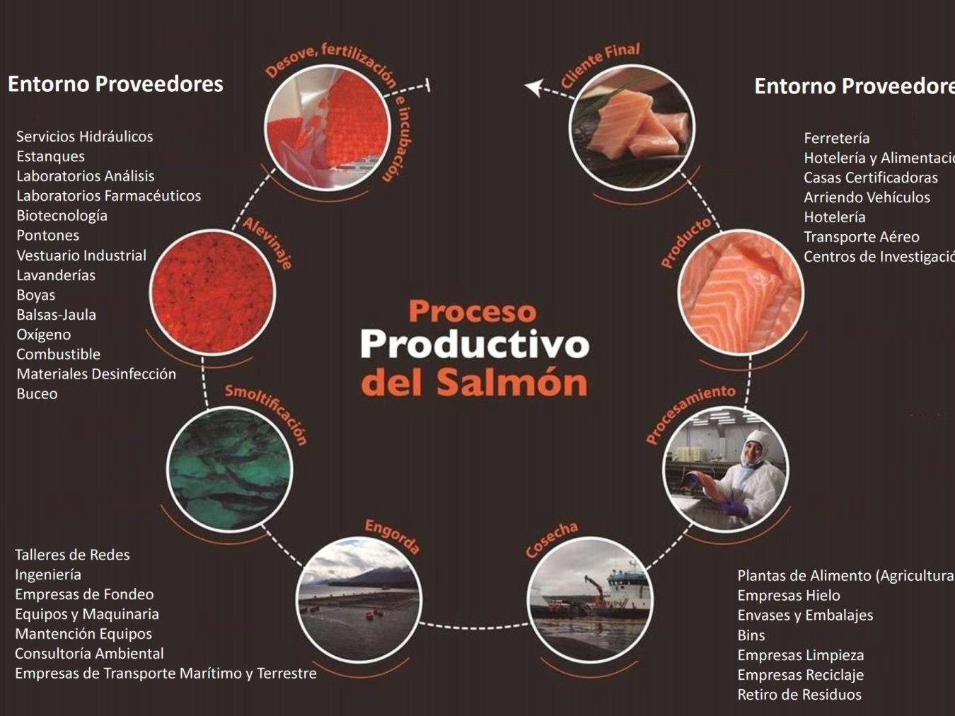

Comenta que, por falta de incentivos no habrá nuevos antibióticos al menos en los próximos 10 años. Agrega que en los últimos 30 años las compañías farmacéuticas han reducido significativamente su trabajo para desarrollar nuevas terapias antibacterianas debido a la aparición de la resistencia es un proceso inevitable; la alta inversión y alta tasa de fracaso; el difícil acceso del cliente a medicamentos; las drogas metabólicas más rentables; y los problemas de patente.
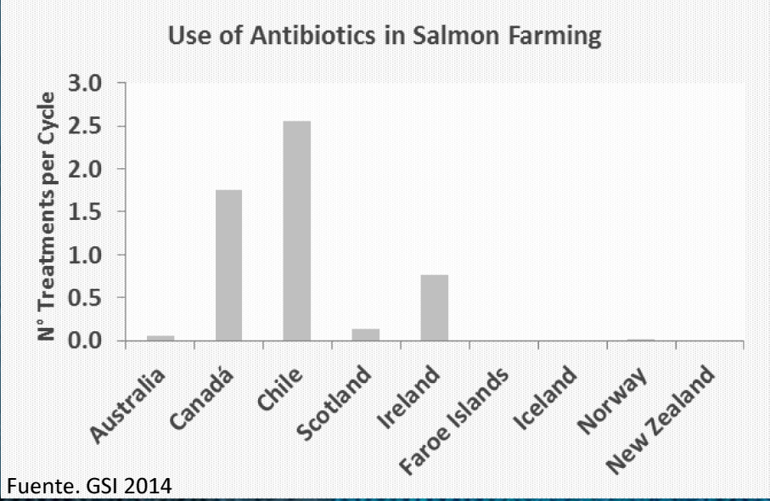

El señor Clément destaca que la industria del Salmón es la única entidad en Chile que informa el consumo detallado de antibióticos y sostiene que la probabilidad de traspaso de resistencia de ATB hacia el humano es muy baja.

A continuación se muestra una lámina con los controles oficiales de Sernapesca.

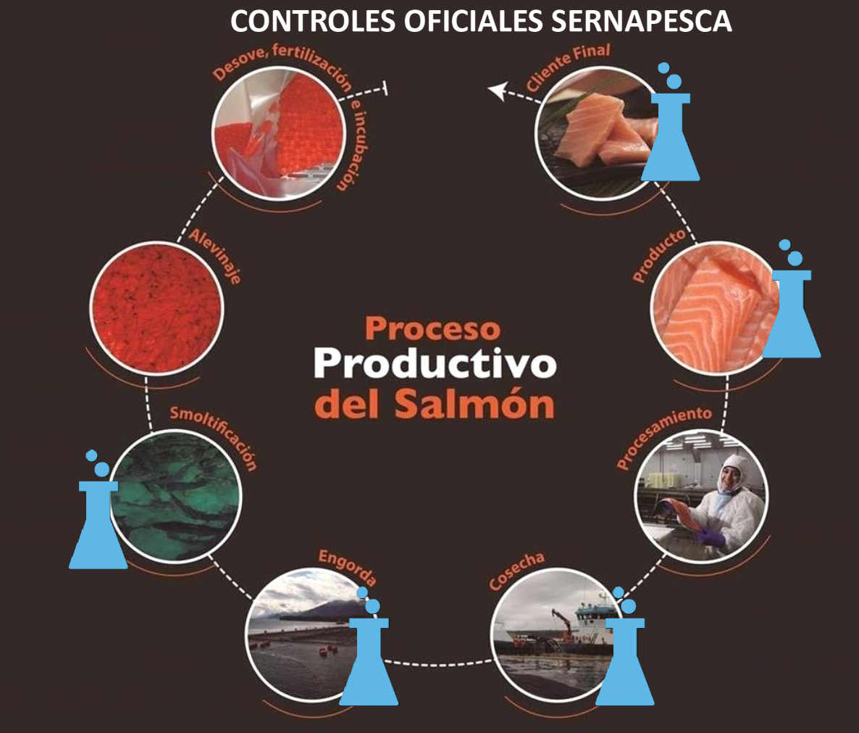

Concluye que los antibióticos son y seguirán siendo utilizados en la producción y salud animal. Puntualiza que en Chile se usan Antibióticos para tratar enfermedades. La presión para reducir el uso de antibióticos en la producción animal se basa principalmente en el principio de precaución, sin evidencia científica contundente respecto al riesgo/beneficio.

El riesgo de AMR es muy superior en sistemas terrestres que en aquellos en acuicultura y mucho menor en aquellos sistemas alejados de centros urbanos.

Expresa que el sistema de vigilancia y control del uso medicamentos es muy exitoso y se refleja en el prestigio de inocuidad del salmón chileno en el mundo.

Manifiesta que la industria del salmón participa en grupos público-privado (FAO) para manejar la resistencia de antibióticos, estando a la vanguardia en cuanto a vigilancia y acciones de control sobre otras proteínas y medicina humana en Chile.

Finalmente, agrega que la Industria está realizando las inversiones en ciencia y prácticas de cultivo para disminuir el consumo de antibióticos debido a la comprensible preocupación de la comunidad y consumidores.

****************

El señor Drago Covacich Presidente del Directorio de la Asociación de Productores de Salmón y Truchas de Magallanes y Antártica Chilena A.G., baso su exposición a través de un power point . En síntesis planteó que se han otorgado 130 Concesiones en la región (1.898 hectáreas). Agregó que ha generado, más de 5.000 empleos, que sus Exportaciones superan los USD 570 millones, convirtiéndose en el principal sector exportador de Magallanes. Manifiesta que, son un fuerte aporte a los municipios y a la región a través de las patentes de acuicultura.

Destaca que dadas las condiciones naturales de Magallanes, existe un bajísimo nivel en el uso de antibióticos. Como por ejemplo, Salmones Magallanes logró el año 2017 un índice de 29,5 kg/ton y para 2018, proyecta un índice de 11,8 kg/ton de antibiótico. Menciona que Nova Austral, durante los últimos tres años no ha utilizado antibióticos en su producción, logrando así certificaciones de sus centros de parte de Sernapesca, además, del posicionamiento de su marca Premium Sixty South.

Puntualiza que se han escapados y no recapturado 7.360 salmones entre 2010 y 2017, en dos eventos, que representa un 0.0008% del total de peces sembrados en el mismo período.

Según su parecer, no representan ni puede constituir una pesquería que sustente una actividad económica, que justifique una modificación de la Ley N°18.892, General de Pesca y Acuicultura, en los términos planteados por el proyecto de ley en comento, correspondiente al Boletín N°11571- 21, más aun, no existe evidencia del asilvestramiento del Salmón del Atlántico

Finalmente, enfatiza en el compromiso de las empresas para prevenir ocurrencia y mantener condiciones sanitarias y medioambientales; autorizar esta pesca en Magallanes puede generar falsas expectativas e inversiones de nulo retorno; y el trabajo en conjunto para reconversión de pescadores artesanales y desarrollo de la acuicultura de pequeña escala.

******************

El señor Marcelo Salas, presidente de CONAPACH, expone que desde su introducción y usando datos históricos, extrapolando a la actualidad, el nivel potencial de escape de salmónidos alcanza a unos 4,4 millones/año, cuyo consumo potencial de especies nativas podría llegar 31.500 t de peces pelágicos, 17.500 t de crustáceos pelágicos y 4.950 t de otras especies marinas. Comenta que esto como riesgo potencial, ya que escaso es el conocimiento asociado al impacto que tienen salmónidos escapados o asilvestrados en el medio ambiente marino. Por el contrario, en ríos y lagos de Chile, el impacto negativo que han tenido con la fauna nativa está mayormente documentado.

Asimismo, considera que como potencial problema, se puede indicar que a mayor frecuencia e intensidad de escapes, mayor riesgo de establecer poblaciones asilvestradas de nuevas especies, adicionales a las de salmón chinook, trucha arcoiris y trucha café que ya han invadido toda la Patagonia.

Explica que durante todos estos años de presencia salmonera en la región de Los Lagos, han sufrido un tratamiento de criminales por capturar salmones en nuestras redes y espineles. Añade que esto se repitió a propósito del masivo escape de salmones desde el centro de Punta redonda en isla Huar de la empresa Marine Harvest, en que fueron detenidos y denunciados por hurto numerosos pescadores y personas comunes y corrientes que capturaron estos salmones en los días siguientes al escape.

Realiza observaciones al proyecto original manifestando que adolece de un error en la mención del artículo que pretende reformar, en efecto, propone modificar el inciso tercero del articulo 45 literal a) de la ley de pesca, en circunstancias que el inciso que transcribe corresponde al artículo 70; que el artículo 70 vigente establece una prohibición de captura de especies anádromas y catádromas proveniente de cultivos abiertos en aquellas áreas en que dichas especies inician o culminan su ciclo migratorio, prohibición que se materializa en un decreto supremo que determinara la extensión de las zonas en que se aplicara. Este artículo se refiere a cultivos abiertos, el denominado ranching, distinto del cultivo cerrado que es el que realiza la industria salmonera en Chile, por lo que regular los escapes de cultivos cerrados en este artículo no parece adecuado; que el inciso 4° del artículo 70 autoriza reglamentar la captura de especies anádromas y catádromas en las aguas no afectas a la prohibición del artículo primero, esto es, las áreas en que dichas especies inician o culminan su ciclo migratorio, pero no excluye que se trate de especies que provengan de cultivo abiertos, por lo que la situación de los salmones ya asilvestrados, como el Chinook y que realizan su ciclo biológico de manera natural sin que medie una acción de ranching, o la situación de los salmones escapados después del periodo de recaptura, no tienen regulación en el citado artículo; Además, el inciso cuarto del artículo 70 utiliza el vocablo pesquería entre las materias a abordar por el reglamento, que ha llevado a la Subsecretaria de Pesca a sostener que no determinando que el salmón asilvestrado ha constituido una población suficiente para que exista una pesquería no podría autorizarse la captura; que la moción original entrega a la dictación de una resolución exceptuar de la prohibición del articulo 70 a los salmones escapados o dejados en libertad por sus dueños, mecanismo inidóneo ya que la práctica es que la recaptura sucede en los primeros días, por lo que se requiere una autorización de carácter general no sujeto a acto administrativo alguno; que la moción original dispone que estará permitido la captura de especies salmonídeas exóticas en las aguas terrestres e interiores comprendidas en parques nacionales, ya sean terrestres o marítimos “dado el efecto dañino y perjudicial que producen sobre las especies nativas al depredarlas”, argumento que es válido en todo lugar, no solo en parques nacionales; y finalmente, señala que “la autorización para la pesca recreativa y/o deportiva estará condicionada a las vedas y demás limitaciones fundadas que pueda establecer el órgano competente” disposición no concordante con la declaración de que se autoriza su captura dado el efecto dañino y perjudicial sobre las especies nativas, por lo que malamente podrá esta autorización estar sujeta a una veda para proteger “especies exóticas dañinas y perjudiciales”.

En relación a la indicación sustitutiva del diputado Gabriel Ascencio realiza las siguientes observaciones al artículo 1° : que están de acuerdo en que se establezca una autorización de carácter general para la captura de especies exóticas en la región en que se encuentra inscrito el pescador artesanal; según su parecer que el concepto a ocupar es especies exóticas, porque en el futuro es posible que existan cultivos de especies no salmonídeas, pero exóticas que se intenten cultivar en nuestro país; están de acuerdo además, en que la autorización está referida al área marítima excluyendo ríos y lagos;

En relación al Artículo 2° señala que no existe inconveniente en su tipificación, aunque sería prudente relacionarlo con la ley de modernización de Sernapesca a fin de establecer la proporcionalidad con los demás tipos penales que contempla dicho proyecto.

Por otro lado, debe tenerse presente que en la actualidad la tipificación dependerá si hubo fuerza en las cosas, intimidación, y otras condiciones para establecer el tipo específico de aquellos que protegen la propiedad de las personas.

En consideración al artículo 3°, cree que es concordante con el primer artículo propuesto de que la regla general es la posibilidad de captura y que la excepción sea cuando exista un escape reportado para efectos de facilitar la recaptura de los ejemplares por parte de la empresa. Se reitera opinión de modificar especies salmonídeas por especies exóticas. Se sugiere agregar que “Por resolución el Servicio Nacional de Pesca determinará el área sujeta a la prohibición.

En relación al artículo 5°, expresa que estando de acuerdo con la idea de establecer un mecanismo de autorización a pescadores artesanales para la recaptura, debería revisarse el uso imperativo del verbo “establecerá” porque también la empresa podría optar por la recaptura por medios propios y porque también se requiere la anuencia de las organizaciones de pescadores de participar en el proceso de recaptura. Asimismo, podría considerar la participación de pescadores artesanales no asociados.

En relación al artículo 6° aclara que conforme al artículo 608 del Código Civil “Se llaman animales bravíos o salvajes los que viven naturalmente libres e independientes del hombre, como las fieras y los peces; domésticos los que pertenecen a especies que viven ordinariamente bajo la dependencia del hombre, como las gallinas, las ovejas; y domesticados los que sin embargo de ser bravíos por su naturaleza se han acostumbrado a la domesticidad y reconocen en cierto modo el imperio del hombre.

Estos últimos, mientras conservan la costumbre de volver al amparo o dependencia del hombre, siguen la regla de los animales domésticos, y perdiendo esta costumbre vuelven a la clase de los animales bravíos.”

Puntualiza que este artículo propuesto viene a ratificar una opinión extendida en el sector pesquero en torno a que finalizado el periodo de recaptura se entiende que los peces no capturados adquieren la condición de bravíos, susceptibles de adquirirse por el modo de adquirir ocupación.

Concluye su exposición manifestando que Conapach apoya la idea de legislar en torno a la autorización legal para la captura de especies exóticas escapadas; que apoyan la idea que esta autorización tiene como límite los periodos de recaptura en áreas marítimas acotadas por resolución del Servicio; Apoyan la idea de establecer la participación de los pescadores artesanales en las tareas de recaptura; y Apoyan la propuesta de establecer el carácter de animales bravíos de los peces escapados, autorizando legalmente su captura, una vez terminado el periodo de recaptura.

********************

Los señores John Hurtado, presidente, Osvaldo Alarcón y Gustavo Cortéz, dirigentes de Confederación Nacional de la Industria Salmonera, Pesquera, Miticultura, Alimentos y Actividades conexas (CONATRASAL), explican que están afiliados 31 Sindicatos, en donde se encuentran los sindicatos de las principales empresas del rubro y los más grandes del sector salmonicultor. También se cuenta con una representación de sindicatos de las empresas productoras de mitilidos en Chiloé, tales como, CERMAQ, SALMONES ANTÁRTICA, MARINE HARVEST, CAMANCHACA, SALMONES NACIONALES, BLUESHELL, SAN ANDREW, SALMONFOOD, INVERMAR, entre otros, dan cuenta de la representación de la CONFEDERACIÓN. Acota que son 7 las federaciones que son parte integrante en la cual se nuclean los sindicatos antes nombrados; FEDERACIONES DE LAS COMUNAS DE QUELLÓN, CHONCHI, CASTRO, DALCAHUE, ANCUD, PUERTO MONTT Y REGIÓN DEL BÍO-BÍO, con sindicatos en Puerto Octay y en la Novena Región (Temuco). Se cuenta con la concurrencia de sindicatos bases de empresas procesadoras y de piscicultura en los sectores interiores de la región de Los Lagos. Añade que a esto se suma una relación fraternal de la Federación de Aysén y Federación de Porvenir, en resumen un total cercano de 6.500 trabajadores y trabajadoras de 14 empresas salmoneras y 8 de mitilidos.

Expresan que la pérdida de competitividad de la industria nacional ante sus competidores de Noruega y Canadá. Campaña para desprestigiar el salmón nacional por su alto uso de antibióticos en su fase de producción. Sumado a los elevados costos de producción, en particular por las normas sanitarias a que se deben someter los cultivos tras la crisis del ISA y el control de enfermedades y actualmente el boom de algas. Además, la baja del precio del salmón, debido al aumento de la oferta, Chile pasó de exportar 400.000 toneladas en 2009 a 700.000 toneladas en 2015.

Sostienen que la presión de las distintas empresas para la regulación de la producción, intereses contrapuestos entre salmoneras nacionales y extranjeras, entre medianas y grandes, entre quienes tienen concesiones y las que tienen menos, que incluso hoy arriendan a altos precios a las salmoneras de capitales menores o chilenas. Un barrio en el que el estado cobra 100.000 pesos al año, las salmoneras lo arriendan en 500.000 dólares por ciclo productivo (18 meses aproximadamente).

Destacan que existe un afán de regular la producción de Chile por parte de las empresas extranjeras, en especial noruegas, quienes poseen un porcentaje mayoritario de la producción nacional, así como concentración de concesiones. Estos intereses no contemplan una mirada respecto del efecto que causan en el empleo de las llamadas comunas salmoneras, que dependen en su gestión económica en un alto porcentaje del trabajo en este rubro, ejemplo de ellos son Quellón, Calbuco, Quemchi, Chonchi y Ancud.
Explica que la presión sobre el empleo debemos decir que el 65% del empleo salmonero se concentra en las plantas de proceso, según los datos aportados por Salmon Chile para producir las 700.000 toneladas. Del 2015 la industria requirió de 73.000 empleos, 50.000 directos y 23.000 indirectos (se asume por el tipo de empleo que la disminución en la producción se reflejará en la disminución de los empleos en proporción similar).

Acotan que para la faenación de las 700.000 toneladas, Chile cuenta con aproximadamente 28 plantas de proceso, concentradas en la décima región 21 de ellas, 2 en la duodécima, 2 en la undécima y 3 en la octava (cada planta de proceso en rigor de similar magnitud son capaces de procesar en 25.000 a 30.000 toneladas al año, empleando una dotación de entre 700 a 800 trabajadores, de los cuales más del 60% son mujeres).

Puntualizan que con una mayor inversión en tecnología e infraestructura, con vigilancia y responsabilidad de cada una de las empresas, evitaremos la fuga de salmones. Como es sabido, en todos los centros se realizan estudios de viento y marea, hay existencia de vigilancia electrónica (cámaras) y humana, en el cual se tiene el conocimiento de la pertenencia del producto. Si cada empresa presentara un adecuado cuidado de sus centros, no existirían fugas de peces.

Teniendo en cuenta las condiciones climáticas de la zona sur, esto pudiera generar fuga de salmones, por lo cual la empresa encargada de ese centro debiera hacerse responsable de la TRASABILIDAD DEL PRODUCTO (cantidad de peces en fuga). Esto quiere decir, que la empresa debiera tener en conocimiento la cantidad de salmones fugados o su aproximación, sin desentenderse de su responsabilidad.

Profundizan en este tema, el escape de salmones no es la real problemática, sino que lo realmente preocupante son los despidos masivos de los trabajadores(as) por motivos: como virus ISA, campaña de desprestigio por parte de las empresas noruegas por el alto uso de antibióticos en los productos de origen chileno y el boom de algas marinas. Con esto queda demostrado que la fuga de peces no es un factor causante del despido masivo de trabajadores(as).

Dicen que existe una teoría inventada, la cual responsabiliza a los pescadores artesanales de posibles fugas de peces, incluso refiriéndose a estos como “bandas organizadas”, poniendo en duda la honorabilidad de los pescadores, quienes han vivido toda la vida y por generaciones del mar, llevando el sustento a sus familias.

Descartan la posibilidad de hurto por parte de los pescadores artesanales debido a los altos costos que implicaría llegar a los centros, ya que la mayor parte de ellos trabajan con embarcaciones menores. Además, en cada centro hay presencia de loberas y alarmas, por lo cual la detección de un posible hurto es fácilmente detectable.

Comentan que no se cierran a la posibilidad de la existencia de tráfico de salmones, pero si esto llegase a ocurrir se realizarían con embarcaciones industriales y alta tecnología, lo cual es altamente costoso y bastante lejano al presupuesto que tiene un pescador artesanal. Además debemos tener en cuenta que para poder realizar un hurto como éste se debe contar con naves que cuentan con monitoreo (gps) y zarpe autorizado.

Concluyen que el escape de salmones en cualquier circunstancia: provocan daño medioambiental irreparable, ya que son salmones depredadores y se alimentan de las especies marinas de la zona. Esto tiene como consecuencia la reducción de los productos que pudieran extraer los pescadores artesanales; la seguridad y resguardo de los peces son únicamente responsabilidad de los centros, y por ende, de cada empresa; en el caso de fuga de salmones, se debe llevar a cabo una exhaustiva investigación para determinar la causa de ello, es decir, cual de todos los protocolos de seguridad no se cumplió; y si en la investigación se determinara que la fuga de salmones fue producto de un acto intencional y fortuito, serán los organismos COMPETENTES quienes decidan la sanción correspondiente.

Por lo tanto, expresan que ante lo expuesto y en caso de fuga, CONATRASAL considera que deben ser los pescadores artesanales quienes capturen estos salmones.

**********************

La señora Marta Oyarzun, dirigente de la Coordinadora Nacional de trabajadores de la industria salmonera y ramas afines, explica que fue creada 04 de junio 2016, a raíz de graves conflicto en el sector, llegamos en su minuto a representar a casi 40.000 trabajadores directos e indirectos. Que está integrada por los Sindicatos de Trabajadores, de las empresas Yadran Quellòn, Salmones Blumar, Salmones Austral, Aguas Claras, Fiordo Austral,Naviera Armasur, Naviera Frasal, Naviera Balkenhol Ltda, Fetracal, Federacion de trabajadores de Calbuco, Confetrasur, Confederacion de trabajadores de las industrias del sur del sur .

NUESTRA FUERZA LABORAL
Aclara que 65 % de nuestros compañeros son mujeres y muchas de ellas jefas de hogar.
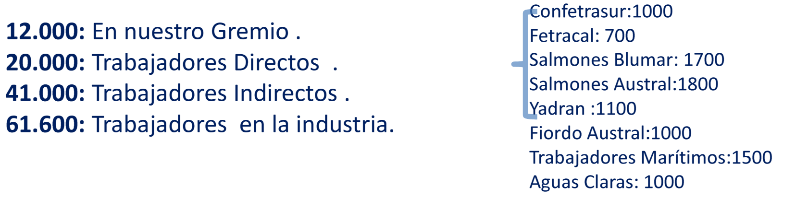
Sostiene que detrás de cada trabajador hay una familia que vive, sueña, se proyecta con su trabajo, que tiene esperanzas que el futuro será mejor para ellos y sus familias.

Señala que dentro de nuestra agrupación, todos los sindicatos existentes cuentan hoy con contratos colectivos vigentes hasta el año 2020, y beneficios permanentes adquiridos en negociaciones colectivas. El promedio de cada trabajador que representamos es de aprox. de 15 años en la industria, donde hemos mejorado la calidad de vida de muchos de nuestros asociados, mediante dialogo y las buenas relaciones laborales que hemos mantenido con las empresas a las cuales pertenecemos.

Considera que trabajar en conjunto con la industria en la firma de protocolos de acuerdo, entre los sindicatos y las empresas, para abordar buenas prácticas laborales, se destacan algunos puntos:
1. Eliminación del desafuero maternal.
2. Eliminar los contratos por obra y faena.
3. Generación de políticas sociales que signifiquen un nuevo y mejor trato.
4. Impulsar la plataforma social, art 173 incorporación a los trabajadores a la ley de pesca y acuicultura.
5. Velar por la estabilidad laboral y productiva.
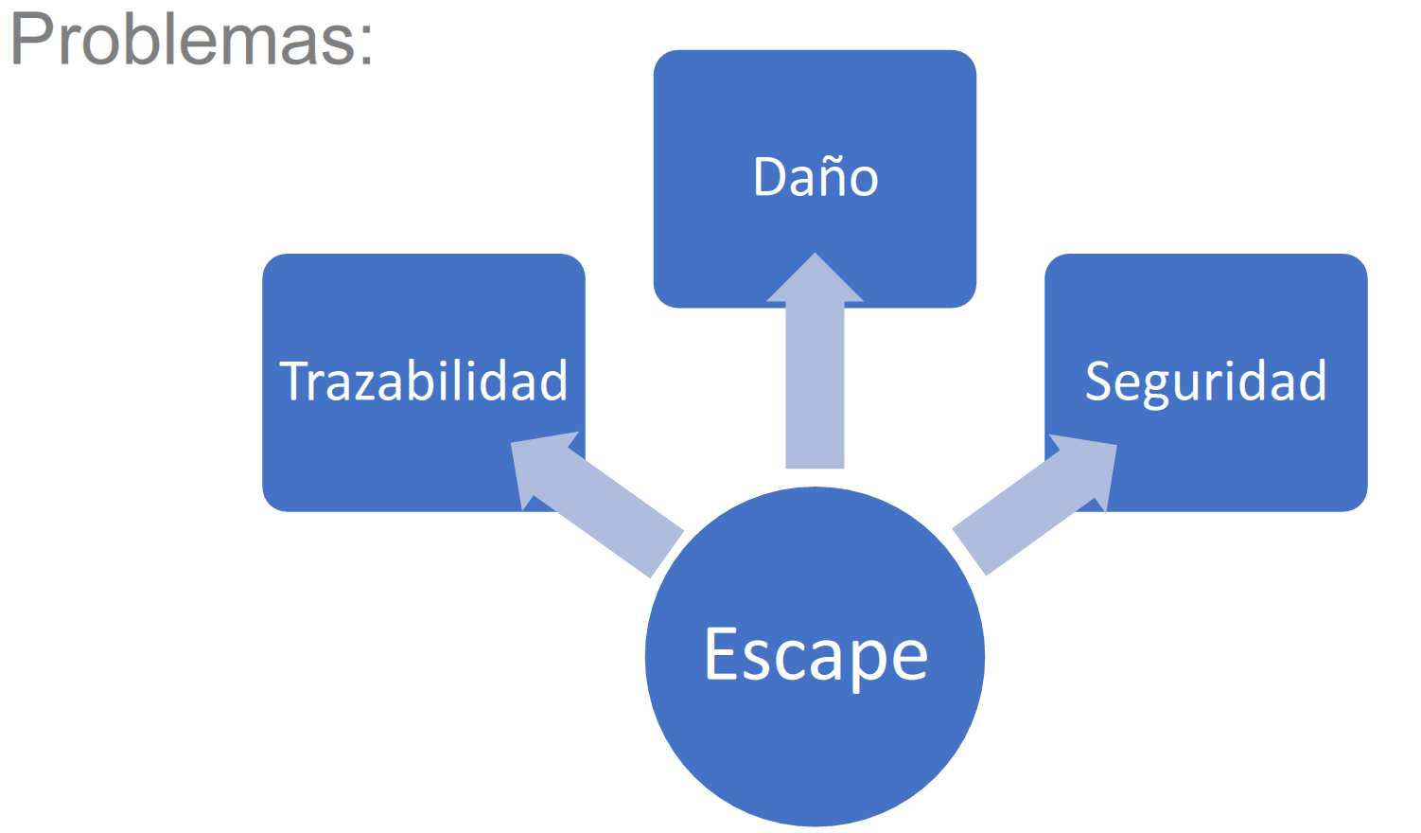

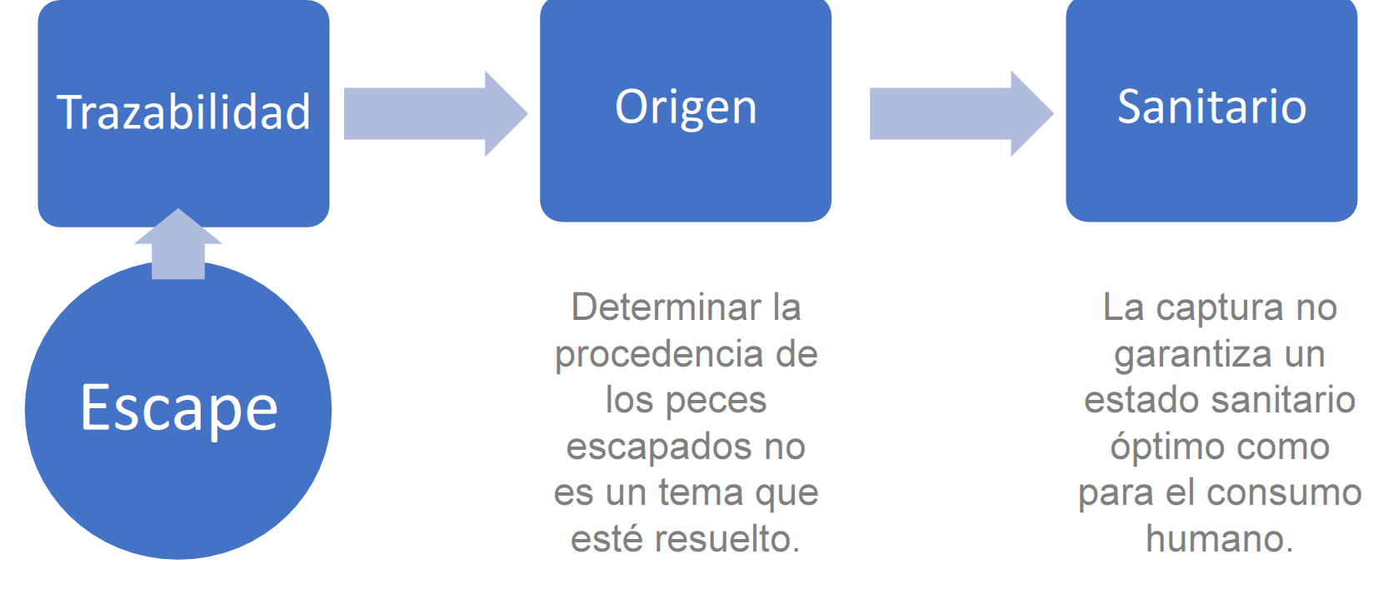
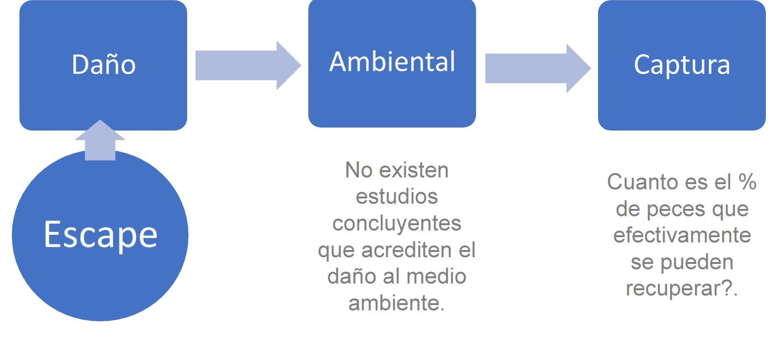

IMPACTO EN LA POBLACION

Según su parecer, el que se de autorización al escape de salmón, tendrá un impacto negativo en la población y la comunidad porque será utilizado por bandas organizadas para blanquear el robo de salmón; un incentivo para la comercialización ilegal de los productos; y la pérdida de la trazabilidad y la falta de inocuidad pueden llegar a generar grave riesgo para la salud de la población que consuma los productos, por ende causara más un daño que un beneficio.
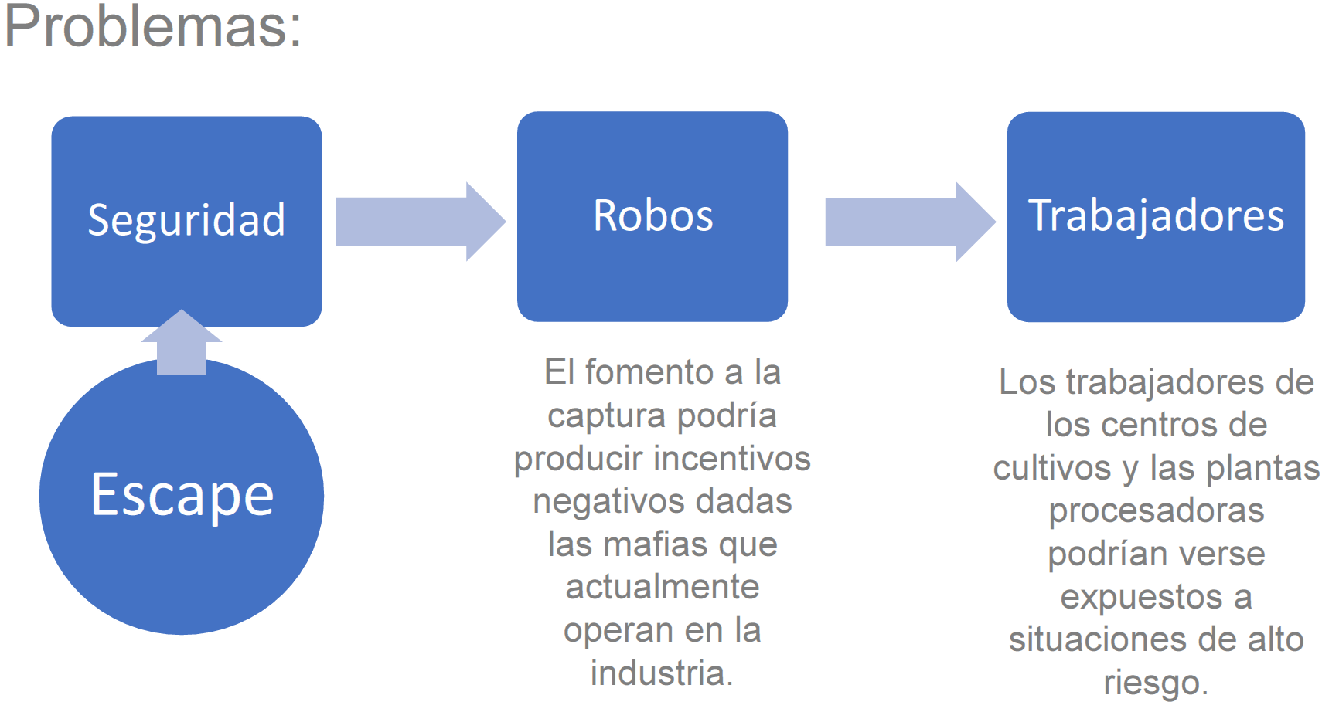

COMO IMPACTA EN NUESTRO TRABAJO

Menciona que cada perdida de materia prima que no llega a la planta de proceso significa una disminución en los bonos de producción que percibimos mensualmente, ya que el 50 % de nuestra remuneración depende exclusivamente de ello. Añade que si se pierde materia prima de los centros de cultivos por ataques intencionales, el impacto va afectar negativamente en la perdida de muchos puestos de trabajo, ya que ninguna empresa podrá sostener al total de sus trabajadores contratados con baja productividad. Agrega que probablemente volvamos a sufrir crisis como fue el virus isa y el bloom de algas.

Concluye que las regiones del sur no cuentan con otras fuentes laborales que no sea la salmonicultura. Toda la fuerza del trabajo está ligada de manera directa e indirectamente al mismo rubro; el parlamento y el Estado deben velar por el equilibrio de todos los sectores laborales y cada decisión que tomen tendrá un impacto social, económico y humano cuando esta el juego el sustento de muchas familias de este país, que sueña con una mejor calidad de vida y un futuro mejor; y cada puesto de trabajo que se pierde no se reemplaza.

******************

El señor Juan Garcia, dirigente de AG DEMERSALES , expone que están conformados por 6 federaciones que agrupan 76 sindicatos de pescadores artesanales de la región de Los Lagos. Aclara que la flota demersal está compuesta por 1.200 botes de eslora no superiores a los 12 metros que captura el 75% de la cuota regional de merluza austral y congrio dorado que pescamos con espineles, arte altamente selectivo. Asimismo, señala que sus asociados y asociadas se desempeñan en la recolección de algas y mariscos y en el buceo, administran más de 70 áreas de manejo.

Sostiene que la realidad que viven los pescadores artesanales y las especies asilvestradas son las siguientes: comúnmente se registran capturas de salmones asilvestrados en nuestra flota; si nos sorprende carabineros nos denuncia por hurto ante fiscalía; y No pueden comercializar los salmones que pescamos.

Según su parecer, deben removerse las especies exóticas que se encuentren libres dado los impactos negativos que provoca a las especies nativas; permitir a la pesca artesanal la captura de estas especies exóticas escapadas y permitirles su declaración y comercialización; apoyan se legisle para permitir a los pescadores la captura de peces exóticos asilvestrados; se debe regular del evento del Escape de Especies exóticas.

Asimismo, apoyan la propuesta de establecer como regla general, la libertad para pescar las especies exóticas asilvestradas, como medida de restauración de medio; también apoyan que la excepción sea el periodo de recaptura en caso de escape, restringiéndola al área adyacente al centro de cultivo siniestrado; y consideran que el proceso de recaptura ocurre dentro de los primeros días posteriores al escape, debería permitirse a cualquier pescador participar, entregando sus capturas a los centros de acopio destinados al efecto por la empresa afectada.

**********************

La señora Javiera Calisto, representante de la ONG OCEANA, explica que el salmón es una especie introducida en el país, lo que implica que no es nativa o propia del lugar, a diferencia de los principales productores del mundo, como Noruega, en el cual al menos una especie del salmón es nativa del lugar.

Además, añade que la legislación prohíbe el uso preventivo o profiláctico de antibióticos. A su vez, los antibióticos solo pueden ser administrados bajo indicaciones de un veterinario, mediante un diagnóstico de enfermedad, ya que no se permite utilizar los antibióticos como promotores del crecimiento. En 2017 Chile utilizó aproximadamente 1.400 veces más antibióticos por tonelada de salmón producida que Noruega. Siendo la cifra total de 393,9 t, con un índice de 497,5 g/toneladas, mientras que en Noruega el índice fue de 0,461 g/toneladas.

Destaca que este es el periodo de descanso que asegura que en el momento de la cosecha no existan residuos de fármacos y/o sus niveles en cantidades que superen los límites máximos permitidos, garantizando así, un alimento inocuo a la población humana.De esta forma la Resolución Exenta N° 551/2014 Ministerio de Salud establece los límites máximos residuales el alimentos para consumo humano. Entonces, expresa que si está garantizada la inocuidad aliemtaria, ¿Por qué seguimos preocupados del alto uso de antibióticos?

Recalca que la resistencia bacteriana es la capacidad de las bacterias de mutar y sobrevivir a la acción de los antibióticos. Si bien es un proceso natural, se ha acelerado producto del mal uso que se hace de ellos en los seres humanos y en los animales. De acuerdo a la Organización Mundial de la Salud, la resistencia bacteriana es una de las mayores amenazas para la salud humana a nivel mundial.

Considera que la resistencia a los antibióticos está poniendo en riesgo los logros de la medicina moderna. Si no disponemos de antibióticos eficaces para prevenir y tratar las infecciones, los trasplantes de órganos, la quimioterapia y las intervenciones quirúrgicas se volverán más peligrosas.

Enfatiza que las bacterias resistentes a los medicamentos llegan a los seres humanos a través de los alimentos, el medio ambiente (agua, suelo, aire) o por el contacto directo humano-animal. Sostiene que es de suma importancia abordar este problema, ya que de acuerdo a la Organización Mundial de la Salud nos estamos quedando sin antibióticos. Un buen punto de partida es la industria salmonera ya que de acuerdo a una publicación reciente el 95 por ciento de tres grupos de antimicrobianos: las tetraciclinas, fenicoles y quinolonas, importados a Chile entre 1998 y 2015 fueron destinados a uso veterinario, principalmente a la salmonicultura. Sin embargo, se desconoce la información desagregada sobre el uso de ab antibióticos por empresa y centros de cultivos.

El antibiótico más utilizado por la industria, el florfenicol, es de uso exclusivo veterinario. Sin embargo, los genes que confieren resistencia al florfenicol se relacionan físicamente con aquellos que generan resistencia a antibióticos que si se utilizan en humanos. Esto implica que, el uso de florfenicol igual podría seleccionar y amplificar la resistencia a antibióticos utilizados en humanos (Lang et al. 2010).

En 2017 Chile utilizó aproximadamente 1.400 veces más antibióticos por tonelada de salmón producida que Noruega. Siendo la cifra total de 393,9 t, con un índice de 497,5 g/toneladas, mientras que en Noruega el índice fue de 0,461 g/toneladas.

Todos los años Sernapesca publica un informe titulado “Informe sobre uso de antimicrobianos en la salmonicultura nacional” en el cual entregan cifras generales respecto al uso de ab en la salmonicultura como el tipo de antibióticos utilizados y la información por barrios o agrupaciones de concesiones salmonicultoras .
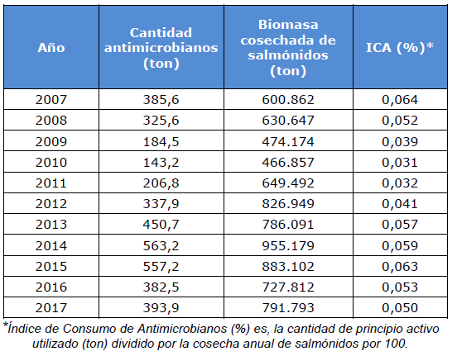

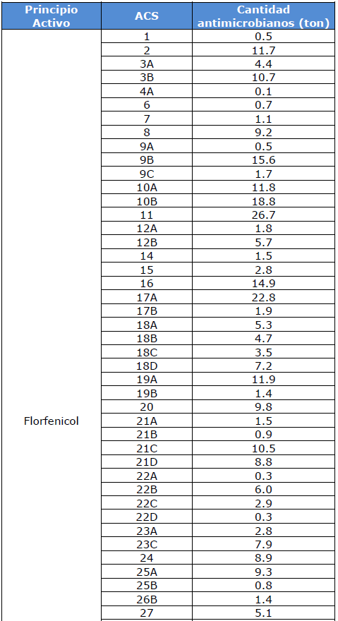

Barrios o grupos de concesiones.

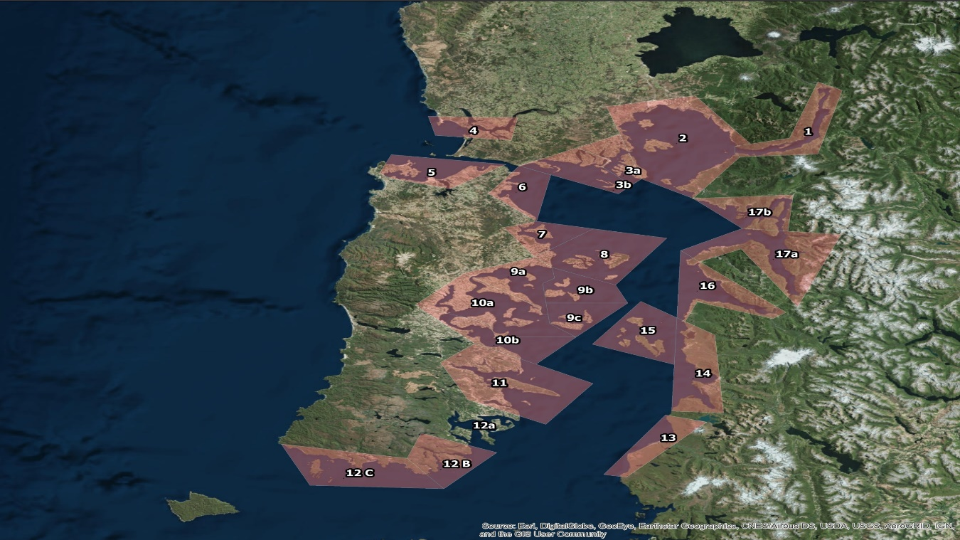

Todos los años Sernapesca publica un informe titulado “Informe sobre uso de antimicrobianos en la salmonicultura nacional”, en el cual entregan cifras generales respecto al uso de antibióticos en la salmonicultura como el tipo de antibióticos utilizados y la información por barrios o agrupaciones de concesiones salmonicultoras.

Al respecto, cabe mencionar que a pesar de lo alarmante que es esta cifra, la información sobre el uso de antibióticos por empresa no es pública, y sólo ha sido posible acceder a ella a través de un largo proceso judicial:
En 2014 pedimos al Sernapesca la información sobre antibióticos utilizados por empresa así como el tipo de antimicrobianos usados entre los años 2009 y 2013. En 2015 pedimos la misma información para el año anterior. Sin embargo, el recibir nuestra solicitud, Sernapesca debió pedir primero el consentimiento a cada una de las empresas involucradas para poder entregar la información, cuestión a la que se negaron, argumentando que se expondrían a un “riesgo competitivo y comercial”.

Motivo por el cual Océana acudió al Consejo para la Transparencia, organismo que le dio la razón a las salmoneras, declarando que Sernapesca no estaba obligado a entregar los datos requeridos. Luego, recurrimos a la Corte de Apelaciones que rechazó la hipótesis de secreto empresarial sostenida por el gremio salmonero y afirmó que “la información ha de ser conocida por la opinión pública atendida la importancia que tiene para el consumo humano la industria del salmón”. Sin embargo, la industria presentó un recurso de queja ante la Corte Suprema el cual buscaba dejar sin efecto la sentencia de la Corte de Apelaciones, pero el máximo tribunal la desechó, ordenando finalmente a Sernapesca a entregar la información solicitada.

La información referente a los antibióticos suministrados a los salmones de cultivo, constituiría una información comercial sensible que no puede estar en manos de los competidores, porque comprende procesos de producción, técnicas y estrategias, recetas médicas, muestreos y condiciones económicas (…) - Industria del salmón.

A pesar de que el antibiótico más utilizado por la industria salmonicultura, el florfenicol, no es utilizado para tratar enfermedades en humanos, pero esto no significa que no pueda tener consecuencias negativas para las personas. El florfenicol, pertenece a la familia de los fenicoles, al igual que el cloranfenicol, medicamento que es utilizado para tratar infecciones en humanos. Se ha documentado que los genes responsables de generar resistencia a florfenicol se relacionan físicamente con los genes que otorgan resistencia a otros agentes antimicrobianos, como el cloranfenicol. Esto implica que, aunque se utilice exclusivamente para animales, el uso de florfenicol igual podría seleccionar y amplificar la resistencia a antibióticos utilizados en humanos (Lang et al. 2010).

Concluye que existe un alto uso de antibióticos; bajos estándares de transparencia y acceso a la información; y el consumidor local y nacional no se encuentra informado, por lo que hay bajos incentivos para que las empresas disminuyan su uso.

**********************

IV.- DISCUSIÓN DEL PROYECTO.

- DISCUSIÓN GENERAL.

Con lo expuesto por el señor Subsecretario de Pesca y Acuicultura y los fundamentos contenidos en la moción, la señora Diputada y los señores Diputados fueron de parecer de aprobar la idea de legislar sobre la materia. Se estima que debía autorizarse, bajo ciertas condiciones, que pescadores artesanales inscritos en el Registro Pesquero artesanal, pudieran capturar especies salmonídeas presentes en el área marítima correspondiente a su región, toda vez que existan escapes de estas especies exóticas desde centros de cultivo, declarando sí al Servicio Nacional de Pesca las cantidades extraídas por cada embarcación.

Con el objeto de precaver el hecho de que frente a tal medida, personas o grupos de personas ingresen a centros de cultivos de salmones con el objeto de apropiarse indebidamente de las especies en cultivo, se considera establecer una fuerte sanción privativa de libertad -presidio mayor en su grado mínimo, esto es, de 5 años y 1 día a 10 años-, como forma de disuadir tal práctica delictual.

Se advierte que producido el escape de especies salmonídeas desde un centro de cultivo, la posibilidad de captura por parte del sector pesquero artesanal no comenzará de inmediato, ya que habrá una prohibición de captura de dichas especies en el área marítima de la región que corresponda, entretanto se mantenga el plazo para que la empresa afectada pueda recapturar especímenes.

Se estima como necesario que se deba publicar de forma mensual, información desagregada por empresa y centro de cultivo sobre la cantidad y clase de antibióticos utilizados y la respectiva biomasa, mortalidad y cosecha, si las hubiese en ese mes.

Se señala que debía posibilitarse, frente a un escape desde un centro de cultivo, la suscripción de un contrato de su titular con organizaciones de pescadores artesanales aledañas -autorizándose, de pleno derecho, a que socios de ellas participen de la recaptura-, para los efectos de cumplir con el porcentaje exigido por la ley, debiendo tales recursos ser devueltos a él.

Fueron concordantes en cuanto manifestar que al vencimiento del plazo autorizado para su recaptura, las especies escapadas adquirieran la condición de animales bravíos, permitiéndose, en consecuencia, su captura y comercialización por parte de los pescadores artesanales, y que esta autorización solo sería aplicable en el área marítima de cada región.

Puesta en votación general la idea de legislar, se APRUEBA por unanimidad.

VOTARON A FAVOR LA DIPUTADA SEÑORA CAMILA ROJAS, Y LOS DIPUTADOS SEÑORES GABRIEL ASCENCIO (PRESIDENTE), PEDRO PABLO ÁLVAREZ-SALAMANCA, BORIS BARRERA, BERNARDO BERGER, JORGE BRITO, PABLO PRIETO, LUIS ROCAFULL, LEONIDAS ROMERO, ALEXIS SEPÚLVEDA, JAIME TOHÁ Y FRANCISCO UNDURRAGA.

B) DISCUSIÓN PARTICULAR.

ARTICULO 1°.-
Este artículo, que autoriza a los pescadores artesanales inscritos en el Registro Pesquero artesanal a la extracción de especies salmonídeas presentes en el área marítima correspondiente a su región, debiendo ser declaradas al Servicio Nacional de Pesca y Acuicultura, fue aprobado, por mayoría de votos, sin cambios.

VOTARON A FAVOR LA DIPUTADA SEÑORA CAMILA ROJAS Y LOS DIPUTADOS SEÑORES PEDRO PABLO ÁLVAREZ-SALAMANCA, GABRIEL ASCENCIO (PRESIDENTE), BORIS BARRERA, JORGE BRITO, LUIS ROCAFULL, LEONIDAS ROMERO Y JAIME TOHÁ, EN CONTRA LO HICIERON LOS DIPUTADOS SEÑORES BERNARDO BERGER Y JAVIER HERNÁNDEZ. SE ABSTUVO EL DIPUTADO SEÑOR PABLO PRIETO.

ARTICULO 2°.-

Este artículo, que establece una sanción aflictiva a aquellas personas o grupos de personas que ingresen a centros de cultivos de salmones con el objeto de apropiarse indebidamente de las especies en cultivo, fue objeto de una indicación sustitutiva, patrocinada por los señores diputados BERGER, PRIETO, UNDURRAGA Y ROMERO, aprobada por unanimidad, que además sanciona, de igual forma, el hecho de la ruptura maliciosa de redes y toda acción que provoque o pueda provocar el escape de ejemplares desde centros de cultivo.

VOTARON A FAVOR LA DIPUTADA SEÑORA CAMILA ROJAS, Y LOS DIPUTADOS SEÑORES GABRIEL ASCENCIO (PRESIDENTE), PEDRO PABLO ÁLVAREZ-SALAMANCA, BORIS BARRERA, BERNARDO BERGER, JORGE BRITO, JAVIER HERNÁNDEZ, PABLO PRIETO, LUIS ROCAFULL, LEONIDAS ROMERO, ALEXIS SEPÚLVEDA Y JAIME TOHÁ.

ARTICULO 3°.-

Este artículo, que establece una prohibición de captura de especies salmonídeas -en el área marítima de la región que corresponda- toda vez que se haya producido el escape desde un centro de cultivo, mientras dure el plazo que la empresa afectada tenga para su recaptura, fue aprobado, por unanimidad, sin cambios.

VOTARON A FAVOR LA DIPUTADA SEÑORA CAMILA ROJAS, Y LOS DIPUTADOS SEÑORES GABRIEL ASCENCIO (PRESIDENTE), PEDRO PABLO ÁLVAREZ-SALAMANCA, BORIS BARRERA, BERNARDO BERGER, JORGE BRITO, JAVIER HERNÁNDEZ, PABLO PRIETO, LUIS ROCAFULL, LEONIDAS ROMERO, ALEXIS SEPÚLVEDA Y JAIME TOHÁ.
ARTICULO 4°.-

Este artículo, que establece la exigencia de publicar de forma mensual, información desagregada por empresa y centro de cultivo sobre la cantidad y clase de antibióticos utilizados y la respectiva biomasa, mortalidad y cosecha, si las hubiese en ese mes, fue aprobado por mayoría de votos, solo con un cambio formal.

VOTARON A FAVOR LA DIPUTADA SEÑORA CAMILA ROJAS, Y LOS DIPUTADOS SEÑORES GABRIEL ASCENCIO (PRESIDENTE), PEDRO PABLO ÁLVAREZ-SALAMANCA, BORIS BARRERA, JORGE BRITO, JAVIER HERNÁNDEZ, PABLO PRIETO, LUIS ROCAFULL, ALEXIS SEPÚLVEDA Y JAIME TOHÁ. LO HICIERON EN CONTRA LOS DIPUTADOS SEÑORES BERNARDO BERGER Y LEONIDAS ROMERO.

ARTICULO 5°.-

Este artículo, que posibilita frente a un escape desde un centro de cultivo, la suscripción de un contrato de su titular con organizaciones de pescadores artesanales aledañas -autorizándose, de pleno derecho, a que socios de ellas participen de la recaptura-, para los efectos de cumplir con el porcentaje exigido por la ley, debiendo tales recursos ser devueltos a él, fue objeto de una indicación complementaria suscrita por el diputado TOHA, que obliga a las empresas que administren un centro de cultivo a mantener actualizada una declaración sobre las condiciones de seguridad de sus instalaciones, bajo la forma y condiciones que determine el reglamento.

El artículo, con la indicación, fue aprobado por asentimiento unánime.

VOTARON A FAVOR LA DIPUTADA SEÑORA CAMILA ROJAS, Y LOS DIPUTADOS SEÑORES GABRIEL ASCENCIO (PRESIDENTE), PEDRO PABLO ÁLVAREZ-SALAMANCA, BORIS BARRERA, BERNARDO BERGER, JORGE BRITO, JAVIER HERNÁNDEZ, PABLO PRIETO, LUIS ROCAFULL, LEONIDAS ROMERO, ALEXIS SEPÚLVEDA Y JAIME TOHÁ.

ARTICULO 6°.-

Este artículo, que preceptúa que vencido el plazo autorizado para la recaptura, las especies escapadas adquieren la condición de animales bravíos, permitiéndose nuevamente su captura y comercialización por parte de los pescadores artesanales -siendo la autorización aplicable solo en el área marítima de cada región-, fue aprobado, por unanimidad, sin cambios.

VOTARON A FAVOR LA DIPUTADA SEÑORA CAMILA ROJAS, Y LOS DIPUTADOS SEÑORES GABRIEL ASCENCIO (PRESIDENTE), PEDRO PABLO ÁLVAREZ-SALAMANCA, BORIS BARRERA, BERNARDO BERGER, JORGE BRITO, JAVIER HERNÁNDEZ, PABLO PRIETO, LUIS ROCAFULL, LEONIDAS ROMERO, ALEXIS SEPÚLVEDA Y JAIME TOHÁ.

ARTICULO 7°.-

Este artículo, fue incorporado al aprobarse, por unanimidad, una indicación suscrita por el diputado señor TOHA, que castiga al que, siendo titular de una concesión o autorización de acuicultura, falsamente declarare o denunciare un escape de especies de cultivo confinadas, será condenado con presidio menor en su grado máximo y con una multa de 100 a 3.000 unidades tributarias mensuales De igual forma, si resultara condena por los hechos descritos, caducará la concesión de conformidad al artículo 106 de la ley n° 18.892.

VOTARON A FAVOR LA DIPUTADA SEÑORA CAMILA ROJAS, Y LOS DIPUTADOS SEÑORES GABRIEL ASCENCIO (PRESIDENTE), PEDRO PABLO ÁLVAREZ-SALAMANCA, BORIS BARRERA, BERNARDO BERGER, JORGE BRITO, JAVIER HERNÁNDEZ, PABLO PRIETO, LUIS ROCAFULL, LEONIDAS ROMERO, ALEXIS SEPÚLVEDA Y JAIME TOHÁ.

C) ARTÍCULOS E INDICACIONES RECHAZADAS POR LA COMISIÓN.

ARTÍCULO 2°.- Aquellas personas o grupos de personas que ingresen a centros de cultivo de salmones con el objeto de apropiarse indebidamente de las especies en cultivo, serán sancionados de acuerdo a lo establecido en el artículo 440 del Código Penal. (Por unanimidad).

INDICACIONES.-
1.- De los diputados señores BERGER y ROMERO, para reemplazar sus artículos 1°, 3° y 6° por el siguiente, cambiando los demás su numeración correlativa:

"Artículo 1°.- Modifíquese el inciso tercero del artículo 70 de la Ley General de Pesca y Acuicultura en el sentido de incorporar, el siguiente inciso cuarto nuevo:

"Asimismo, transcurrido el plazo indicado en el artículo 118 quáter, o su prórroga, cuando corresponda, atendidas las circunstancias ambientales y sanitarias que correspondan, se podrá excepcionar a los armadores artesanales inscritos en el Registro Pesquero Artesanal, para capturar ejemplares de la especie, dentro del área marítima, respecto de la que se hubiere producido dicho evento.". (4x7).

2.- De los mismos señores diputados, para modificar su artículo 4° en el siguiente sentido:

a) Para reemplazar la frase "de forma mensual" por "a final de cada ciclo productivo, la".

b) Para eliminar la frase ", si las hubiera en ese mes.". (2x10).

**********

- De los señores diputados BERGER y ROMERO, para reemplazar, su artículo 5° por el siguiente:

"Artículo 5.- Modifícase el inciso tercero del artículo 70 de la Ley General de Pesca y acuicultura en el sentido de reemplazar la frase "se podrá exceptuar de esta prohibición a las empresas de cultivo en que se verifique que se han originado dichas especies" por "se exceptuará de esta prohibición a los titulares de centros de cultivo en los que se haya verificado un escape de ejemplares de las especies indicadas y solo para realizar la recaptura de los mismos. Para estos efectos, el titular del centro de cultivo podrá prever la prestación de los servicios de armadores artesanales debidamente inscritos en el Registro Pesquero Artesanal, debiendo comunicar al Servicio la nómina de tales armadores, al inicio de las acciones de recaptura.".

No fue sometida a votación, ya que a juicio del Presidente la indicación es contradictoria con las ideas ya aprobadas del proyecto de ley en informe. (Artículo 296 del Reglamento).

**********

Como consecuencia de lo anteriormente expuesto, y por las otras consideraciones que en su oportunidad dará a conocer el señor Diputado Informante, la Comisión de Pesca, Acuicultura e Intereses Marítimos, recomienda aprobar el siguiente:

PROYECTO DE LEY

“Artículo 1°.- Autorízase a los pescadores artesanales inscritos en el Registro Pesquero Artesanal la extracción de especies salmonídeas presentes en el área marítima correspondiente a su región.
Las cantidades extraídas por cada embarcación deberán ser declaradas al Servicio Nacional de Pesca y Acuicultura.

Esta autorización solo será aplicable en el área marítima.

Artículo 2°.- La sustracción de especies desde un centro de cultivo será sancionada con las penas establecidas en el artículo 440 del Código Penal. Con la misma pena se sancionará la ruptura maliciosa de redes y toda acción que provoque o pueda provocar el escape de ejemplares desde centros de cultivo.

Artículo 3°.- Producido el escape de especies salmonídeas en un centro de cultivo, habrá una prohibición de captura de dichas especies en el área marítima de la región que corresponda, mientras dure el plazo que la empresa afectada tenga para su recaptura, de acuerdo a lo establecido en la norma respectiva.

Artículo 4°.- Incorpórase el siguiente inciso segundo en el artículo 90 quáter del literal b) de la Ley General de Pesca y Acuicultura:

“A su vez, se deberá publicar de forma mensual, información desagregada por empresa y centro de cultivo sobre la cantidad y clase de antibióticos utilizados y la respectiva biomasa, mortalidad y cosecha, si las hubiese en ese mes.”.

Artículo 5°.- Producido el escape en un centro de cultivo de salmones, y para los efectos de cumplir con el porcentaje de recaptura exigido, el titular del centro de cultivo podrá establecer un contrato con organizaciones de pescadores artesanales aledañas al centro siniestrado y se generará una autorización transitoria a los socios de ellas con el objeto de que participen de la recaptura. Los recursos capturados deberán ser entregados al titular del centro siniestrado.

El procedimiento de recaptura deberá contener al menos la nómina de los socios pescadores artesanales que participarán de la recaptura, privilegiando a aquellas circundantes al centro siniestrado, como también los términos de la devolución de lo recapturado al titular de la concesión.
Por último, las empresas que administren un centro de cultivo deberán mantener actualizada una declaración sobre las condiciones de seguridad de sus instalaciones, bajo la forma y condiciones que fije un reglamento dictado por la autoridad competente, en un plazo de doce meses contado desde la publicación de esta ley.

Artículo 6°.- Vencido el plazo autorizado para la recaptura, las especies escapadas adquieren la condición de animales bravíos, permitiéndose nuevamente su captura y comercialización por parte de los pescadores artesanales.

Esta autorización solo será aplicable en el área marítima de cada región.

Artículo 7°.- EI que, siendo titular de una concesión o autorización de acuicultura, falsamente declarare o denunciare un escape de especies de cultivo confinadas, será condenado con presidio menor en su grado máximo y con una multa de 100 a 3.000 unidades tributarias mensuales.

De igual forma, si resultara condena por los hechos descritos, caducará la concesión de conformidad al artículo 106 de la ley N° 18.892.".

*********

SALA DE LA COMISIÓN, a 18 de octubre de 2018.

Tratado y acordado en sesiones celebradas los 25 de septiembre y 3 y 16 de octubre de 2018, con la asistencia de la diputada señora Camila Rojas y los diputados señores Gabriel Ascencio (Presidente), Pedro Pablo Álvarez-Salamanca, Boris Barrera, Bernardo Berger, Jorge Brito, Javier Hernández, Pablo Prieto, Luis Rocafull, Leonidas Romero, Alexis Sepúlveda, Jaime Tohá y Francisco Undurraga.

ROBERTO FUENTES INNOCENTI
Secretario de la Comisión

La tramitación completa de este mensaje se encuentra disponible en la página web de la Cámara de Diputados: http://www.camara.cl/

